1. pielikums
Projekta iesnieguma atlases nolikumam

4.2.2. specifiskā atbalsta mērķa “Uzlabot izglītības un mācību sistēmu kvalitāti, iekļautību, efektivitāti un nozīmīgumu darba tirgū, tostarp ar neformālās un ikdienējās mācīšanās validēšanas palīdzību, lai atbalstītu pamatkompetenču, tostarp uzņēmējdarbības un digitālo prasmju, apguvi, un sekmējot duālo mācību sistēmu un māceklības ieviešanu” 4.2.2.11. pasākuma “Studiju procesa digitalizācija” (turpmāk – pasākums) projekta iesnieguma aizpildīšanas metodika (turpmāk – metodika)

Metodika ir sagatavota ievērojot Ministru kabineta (turpmāk – MK) 2025. gada 27. maija noteikumos Nr. 315 “Eiropas Savienības kohēzijas politikas programmas 2021.–2027. gadam 4.2.2. specifiskā atbalsta mērķa "Uzlabot izglītības un mācību sistēmu kvalitāti, iekļautību, efektivitāti un nozīmīgumu darba tirgū, tostarp ar neformālās un ikdienējās mācīšanās validēšanas palīdzību, lai atbalstītu pamatkompetenču, tostarp uzņēmējdarbības un digitālo prasmju, apguvi, un sekmējot duālo mācību sistēmu un māceklības ieviešanu” 4.2.2.11. pasākuma “Studiju procesa digitalizācija” pirmās un otrās projektu iesniegumu atlases kārtas īstenošanas noteikumi” (turpmāk – SAM MK noteikumi), projektu iesniegumu atlases nolikumā (turpmāk – atlases nolikums) un projektu iesniegumu vērtēšanas kritēriju piemērošanas metodikā iekļautos skaidrojumus. Projekta iesniegumu sagatavo un iesniedz Kohēzijas politikas fondu vadības informācijas sistēmā (turpmāk – Projektu portāls) https://projekti.cfla.gov.lv/.
Visus projekta iesnieguma datu laukus aizpilda latviešu valodā. Projekta iesniegumam pievieno visus atlases nolikumā minētos pielikumus un, ja nepieciešams, papildu pielikumus, uz kuriem projekta iesniedzējs atsaucas projekta iesniegumā. Papildu informācija par iesniedzamo dokumentu noformēšanu norādīta atlases nolikuma II sadaļā “Projektu iesniegumu noformēšanas un iesniegšanas kārtība”.
Aizpildot projekta iesniegumu, jānodrošina sniegtās informācijas saskaņotība starp visām projekta iesnieguma sadaļām un pielikumiem, kurās tā minēta vai uz kuru atsaucas.
Metodika ir veidota atbilstoši projekta iesnieguma sadaļām, skaidrojot, kāda informācija projekta iesniedzējam jānorāda attiecīgajos projekta iesnieguma sadaļas datu laukos. Visi projekta iesnieguma aizpildīšanas ieteikumi, paskaidrojumi un atsauces uz normatīvajiem aktiem ir noformēti “zilā krāsā”, papildus tehniskas norādes noformētas “pelēkā krāsā”.
Papildus, aizpildot projekta iesniegumu Projektu portālā, izmantojama Projektu portāla elektroniskā lietotāju rokasgrāmata (eLRG) – https://elrg.cfla.gov.lv/, kurā pieejamas aktuālās Projektu portāla funkcionalitāšu tehniskās un biznesa lietošanas instrukcijas, t. sk. par Projektu portāla ekrānskatiem, specifiskām datu ievades prasībām un pielietojamiem risinājumiem.
- Vēršam uzmanību, ka metodikā iekļautajiem Projektu portāla ekrānskatiem ir tikai informatīvs raksturs ar mērķi sniegt priekšstatu par attiecīgās sadaļas vizuālo izskatu un tie pilnībā neatspoguļo pasākuma nosacījumus.

Projekta iesniegums

SADAĻA - PROJEKTA IESNIEDZĒJS
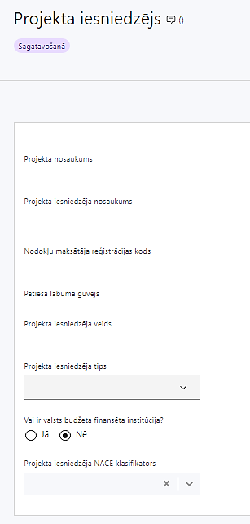 | Projekta nosaukums  Ievada informāciju  Projekta nosaukums nedrīkst pārsniegt vienu teikumu. Tam kodolīgi jāatspoguļo projekta mērķis.
Projekta iesniedzēja nosaukums
Norāda projekta iesniedzēja juridisko nosaukumu.
Projekta iesniedzējs ir noteikts SAM MK noteikumu 11. punktā – biedrība “Augstākās izglītības un zinātnes informācijas tehnoloģijas koplietošanas pakalpojumu centrs”. Projekta iesniedzējs pēc projekta iesnieguma apstiprināšanas ir finansējuma saņēmējs.
Nodokļu maksātāja reģistrācijas kods
Lauks tiek automātiski aizpildīts
Patiesā labuma guvējs
Lauks tiek automātiski aizpildīts
Projekta iesniedzēja veids
Lauks tiek automātiski aizpildīts
Projekta iesniedzēja tips
Izvēlas atbilstošo no klasifikatora:
- N/A
Vai ir valsts budžeta finansēta institūcija?
Izvēlas atbilstošo no klasifikatora:
- “Nē”
Projekta iesniedzēja NACE klasifikators
Ievada informāciju
No vispārējās ekonomiskās darbības klasifikatora – NACE 2.1. redakcijas izvēlas projekta iesniedzēja pamatdarbībai atbilstošo klasi (četru ciparu kodu) un nosaukumu: 94.99 “Citur neklasificētu organizāciju darbība”.
NACE 2.1. redakcijas klasifikators pieejams Latvijas Republikas Centrālās statistikas pārvaldes tīmekļa vietnē: Statistisko klasifikāciju katalogs. Šo kodu var uzzināt, ievadot nodokļu maksātāja reģistrācijas kodu tīmekļa vietnē: https://e.csp.gov.lv/mansuzn.

SADAĻA – PROJEKTA APRAKSTS

Vispārīgi

Kopsavilkums (informācija par projektā plānotajām darbībām, izmaksām, projekta īstenošanas laiku, kas publicējama vietnē esfondi.lv)
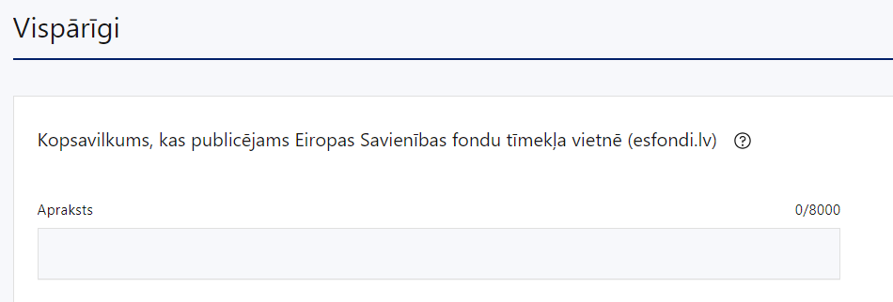
Kopsavilkumu ieteicams rakstīt pēc visu pārējo sadaļu aizpildīšanas.
Šajā sadaļā projekta iesniedzējs sniedz visaptverošu, īsu un strukturētu projekta būtības kopsavilkumu, kas jebkuram interesentam sniedz ieskatu par to, kas projektā plānots, t.sk. norāda informāciju par:
- projekta mērķi (īsi, atbilstoši sadaļā “Projekta mērķis” paredzētajam);
- galvenajām projekta darbībām (atbilstoši projekta iesnieguma sadaļā “Darbības” paredzētajam);
- par plānotajiem iznākuma rezultātiem un rādītājiem (atbilstoši sadaļā “Rādītāji” paredzētajam);
- projekta kopējām izmaksām un Eiropas Sociālā fonda Plus (turpmāk – ESF+) finansējuma apmēru (atbilstoši sadaļā “Finansēšanas plāns” norādītajam);
- projekta īstenošanas laiku (atbilstoši projekta iesnieguma sadaļā “Īstenošanas grafiks” paredzētajam).
- Par projekta īstenošanas sākumu uzskatāms līguma par projekta īstenošanu noslēgšanas datums un izmaksas par projekta darbību īstenošanu, taču izmaksas par projekta īstenošanu, atbilstoši SAM MK noteikumu 27. punktā noteiktajam, ir attiecināmas no 2025. gada 31. maija. Sadarbības partnerim saskaņā ar SAM MK noteikumu 28. punktu izmaksas ir attiecināmās pēc sadarbības līguma ar projekta iesniedzēju noslēgšanas, bet ne agrāk kā no dienas, kad noslēgts līgums par projekta īstenošanu.
- Atbilstoši SAM MK noteikumu 60. punktam projektu īsteno saskaņā ar noslēgto līgumu par projekta īstenošanu, bet ne ilgāk kā līdz 2029. gada 30. novembrim.
- Šī informācija par projektu pēc projekta iesnieguma apstiprināšanas tiks publicēta Eiropas Savienības fondu tīmekļa vietnē www.esfondi.lv.

Projekta mērķis
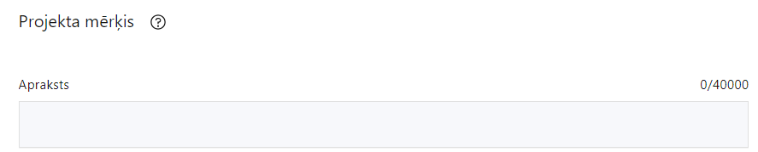
Šajā sadaļā:
- definē projekta mērķi.
- Projekta mērķim jābūt atbilstošam SAM MK noteikumu 3. punktā noteiktajam pasākuma mērķim: ieviest digitālos risinājumus, tai skaitā koplietošanas risinājumus, studiju vadības sistēmu un procesu modernizācijai, studentcentrēta un elastīga studiju procesa nodrošināšanai un Latvijas augstākās izglītības institūciju konkurētspējas paaugstināšanai.
- apraksta studiju vadības koplietošanas risinājumu un vienoto atbalsta sistēmu studiju procesa digitalizācijai konceptuālo uzbūvi, ar to saistītās izmaiņas studiju vadībā (galvenos pakalpojumus, lietošanas gadījumus un biznesa procesus);
- apraksta (pēc nepieciešamības) iesaistītās puses (institūcijas, to lomas), notikumus un darbības, nosacījumus, datu apmaiņu, IT sistēmas;
- norāda, ka pakalpojumu izveides plānošanā paredzēts izmantot Viedās administrācijas un reģionālās attīstības ministrijas pakalpojumu pilnveides vadlīnijas;
- norāda, ka projekta ieviešanas gaitā plānots izmantot Biznesa procesu modelēšanas notācijas (Business Process Modeling Notation, BPMN) pieeju procesu detalizācijai.
- Aprakstam jāatbilst SAM MK noteikumos noteiktajam mērķim un rezultātiem, kā arī ieviešanas principiem, t.sk. aprakstiem jābalstās uz Augstākās izglītības etalonmodeļa (Higher Education Reference Model, turpmāk – HERM) elementiem un principiem.
- konceptuāli apraksta izveidojamās un ieviešamās informācijas un komunikācijas tehnoloģiju (turpmāk – IKT) sistēmas studiju vadības koplietošanas risinājumiem un vienotajām atbalsta sistēmām, t.sk.:
- ietver galveno sistēmu (to elementu/bloku) funkcionalitāti, nosacījumus, datu apmaiņu un glabāšanu, integrāciju ar citām sistēmām; ir aprakstīti galvenie datu objekti un konceptuāla datu arhitektūra;
- norāda, ka sistēmu saskaņošanai citām publiskajām sistēmām ir plānots izmantot Eiropas Sadarbspējas ietvara (New European Interoperability Framework, EIF) principus, Eiropas Savienībā izmantotos izglītības jomas datu apmaiņas standartus (EMREX un European Learning Model, ELM), kā arī VARAM priekšlikumus pieejai valsts pārvaldes digitālās transformācijas pārvaldībai – Digitālās pārvaldes arhitektūrai.
- Apraksti atbilst SAM MK noteikumos aprakstītajiem ieviešanas principiem un mērķiem, t.sk.:
- apraksti balstās uz HERM elementiem un principiem;
- IKT sistēmu apraksti ir saistīti ar pakalpojumu, lietošanas gadījumu un biznesa procesu aprakstiem.
Aprakstu detalizācija ir jābūt pietiekamai, lai būtu iespējams novērtēt projekta ieviešamību – loģiskumu, pamatotību un saistību, būtiskākos riskus. Aprakstiem jābūt pietiekamiem, lai IZM būtu iespējams uzsākt plānot nepieciešamā normatīvā regulējuma izstrādi (t.i. indikatīvi iezīmēts “ko regulēt”).
Projekta mērķim jābūt:
- atbilstošam problēmas risinājumam (apraksta problēmu un tās risinājumu, kā arī sekas, kas iestātos, ja projekts netiktu īstenots);
- sasniedzamam, t.i., projektā noteikto darbību īstenošanas rezultātā to var sasniegt. Definējot projekta mērķi, jāievēro, ka projekta mērķim ir jābūt atbilstošam projekta iesniedzēja un sadarbības partnera kompetencei un tādam, kuru ar pieejamiem resursiem var sasniegt projektā plānotā termiņā;
- skaidri definētam, lai projektam beidzoties var pārbaudīt, vai tas ir sasniegts.
- Sadaļā norādītā informācija ir rediģējama un papildināma, tomēr joprojām jānodrošina mērķa atbilstība SAM MK noteikumu 3. punktam.

Projekta NACE klasifikators
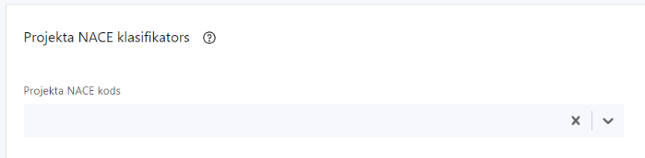 | Izvēlas no klasifikatora  No vispārējās ekonomiskās darbības klasifikatora – NACE 2.1. redakcijas, izvēlas projektam atbilstošo klasi (četru ciparu kodu) un nosaukumu.  - Lai meklētu NACE kodu jāievada pirmie trīs simboli.  - Projekta NACE kods un nosaukums izriet no projekta mērķa un satura un tas var atšķirties no projekta iesniedzēja pamatdarbības NACE koda. Šī informācija tiek izmantota statistikas vajadzībām.  NACE 2.1. redakcijas klasifikators pieejams Latvijas Republikas Centrālās statistikas pārvaldes tīmekļa vietnē: Statistisko klasifikāciju katalogs

Projekta īstenošanas vieta
Vai projekta īstenošanas vieta ir visa Latvija?
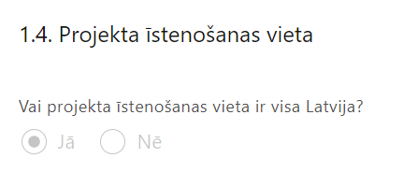 | Izvēlas “Jā”, lauks tiek automātiski aizpildīts.

Mērķa grupas apraksts
Šajā sadaļā projekta iesniedzējs:
- norāda mērķa grupu atbilstoši SAM MK noteikumu 4. punktā norādītajam, t.i., mērķa grupa ir augstākās izglītības institūcijas, studējošie, administratīvais personāls un biedrība “Augstākās izglītības un zinātnes informācijas tehnoloģijas koplietošanas pakalpojumu centrs”, kas pilda valsts pārvaldes uzdevumu izveidot un uzturēt augstākās izglītības un pētniecības digitālos pakalpojumus;
- identificē galvenās problēmas, kas skar mērķa grupu, jomā, kurā darbojas projekta iesniedzējs un apraksta, kā projektā paredzētās darbības risinās identificētās problēmas;
- pamato, ka mērķa grupas vajadzību nodrošināšanai ir izvēlēts iespējami labākais risinājums.

Projekta īstenošana un vadība

Projekta administrēšanas kapacitāte
Šajā sadaļā projekta iesniedzējs sniedz informāciju par projekta iesniedzēja un sadarbības partnera administrēšanas kapacitāti:
- sniedz informāciju par projekta iesniedzēja un sadarbības partnera plānotajiem cilvēkresursiem, kas nodrošinās projekta administratīvo, finanšu un tehnisko vadību un projektā plānoto darbību īstenošanu:
- iepirkumu, līgumu administrāciju, lietvedību;
- grāmatvedības uzskaiti, maksājumu pārbaudes un veikšanu, finanšu plānošanu;
- citu sadarbības iestādei iesniedzamo dokumentu sagatavošanu, ja attiecināms.
- sniedz informāciju par projekta vadības personālu:
- apraksta projekta vadībā un projekta īstenošanā iesaistītā personāla pienākumus projektā, nepieciešamo kvalifikāciju, tai skaitā pieredzi un kompetenci.

Projekta īstenošanas kapacitāte
Šajā sadaļā projekta iesniedzējs sniedz informāciju par projekta iesniedzēja un sadarbības partnera projekta īstenošanas kapacitāti:
- apraksta projekta vadības un īstenošanas procesu un tā organizēšanu;
- sniedz informāciju par projektā plānoto speciālistu pieejamību vai plānoto iesaistīšanu projekta īstenošanas laikā;
- sniedz informāciju par projekta vadībai un īstenošanai nepieciešamo un pieejamo materiāltehnisko nodrošinājumu;
- paskaidro, kā projektu vadībā un īstenošanā tiks nodrošināta nediskriminācija pēc vecuma, dzimuma, etniskās piederības u.c. pazīmes un virzīti pasākumi, kas veicina nediskrimināciju un pamattiesību ievērošanu.
- Atbilstoši SAM MK noteikumu 21.1.3 . apakšpunktam projekta ievaros ir attiecināmas jaunradītu darba vietu aprīkojuma izmaksas projekta vadības un īstenošanas personālam, tai skaitā biroja mēbeļu un tehnikas, datorprogrammu un licenču iegādes vai nomas izmaksas, aprīkojuma uzturēšanas un remonta izmaksas vai esošo darba vietu atjaunošanas izmaksas, ja esošo darba vietu aprīkojums ir nolietojies un tiek norakstīts, ne vairāk kā 3000 euro vienai darba vietai visā projekta īstenošanas laikā, ja personāls ir nodarbināts projektā uz darba līguma pamata. Ja personāls ir nodarbināts normālu darba laiku, darba vietas aprīkojuma iegādes vai nomas izmaksas ir attiecināmas 100 procentu apmērā. Ja personāls ir nodarbināts nepilnu darba laiku, darba vietas aprīkojuma iegādes vai nomas izmaksas ir attiecināmas proporcionāli darba slodzes procentuālajam sadalījumam. Ja personāls ir nodarbināts saskaņā ar daļlaika attiecināmības principu, darba vietas aprīkojuma iegādes vai nomas izmaksas ir attiecināmas proporcionāli darba slodzes procentuālajam sadalījumam un ņemot vērā darbinieka iesaistes periodu projektā pret projekta kopējo īstenošanas ilgumu.

Projekta īstenošanas/uzraudzības shēmas apraksts
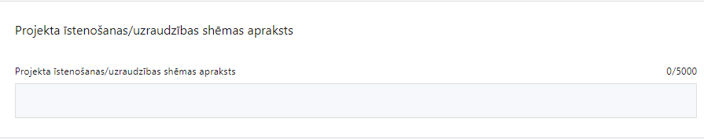
Šajā sadaļā projekta iesniedzējs:
- sniedz informāciju, ka finansējuma saņēmējs un sadarbības partneris izstrādās iekšējās kontroles sistēmu (iekšējo kārtību), ietverot tajā informāciju par interešu konflikta, krāpšanas, korupcijas risku un dubultā finansējuma novēršanas mehānismiem (SAM MMK noteikumu 63. punkts);
- norāda, ka pēc projekta apstiprināšanas tiks:
- uzkrāti dati par projekta ietekmi uz SAM MK noteikumu iznākuma rādītājiem un horizontālā principa (turpmāk – HP) “Vienlīdzība, iekļaušana, nediskriminācija un pamattiesību ievērošana” (turpmāk – HP “VINPI”) rādītāju “Uz tīmekļvietnes un mobilajās ierīcēm izmantojamu pakalpojumu, t.sk. civilās aizsardzības informācijas pakalpojumu, kas atbilst personu ar dažādiem funkcionēšanas ierobežojumiem vajadzībām, skaits (VINPI_16)” (saskaņā ar SAM MK noteikumu 69. punktu).
- Finansējuma saņēmējam būs pienākums informāciju par nacionālo rādītāju, iesniedzot noslēguma maksājuma pieprasījumu, ievadīt informāciju Projektu portālā.
- Sniedz informāciju, ka finansējuma saņēmējs un sadarbības partneris projekta īstenošanas laikā nodrošinās finanšu plūsmas un darbību veidu skaidru nodalīšanu no citu finansējuma saņēmēja un sadarbības partnera darbību finanšu plūsmām un darbību veidiem, tai skaitā novēršot dubultā finansējuma risku un pārklāšanos ar citiem valsts un ārvalstu finanšu instrumentiem (SAM MK noteikumu 58. punkts).
- Sniedz pamatojumu, ka projekta īstenošanā tiks iesaistītas ar ieviešamajiem pakalpojumiem un risinājumiem saistītās institūcijas – sadarbības partneri, pārējās augstākās izglītības institūcijas, Izglītības un zinātnes ministrija, citas valsts institūcijas.
- Konceptuāli apraksta institūciju sadarbības un iesaistes procesus pakalpojumu un IKT sistēmu attīstībā projekta laikā, lai vienotos par kopējiem risinājumiem (piemēram, pakalpojumu, lietošanas gadījumu un procesu dizainu; nosacījumiem; tehniskajiem risinājumiem u.c.), koordinētu projekta aktivitātes, u.c.
- apraksta galvenos gadījumus, tēmas vai darbības, kam nepieciešams organizēt sadarbības un iesaistes procesus (balstoties uz alternatīvu vai interešu dažādību, identificētajiem riskiem, projekta plānu); norādīta, kādi sadarbības un iesaistes pasākumi, ar kādu mērķi un kā tiks organizēti.
- apraksta studiju vadības sistēmu koplietošanas risinājumu un vienoto atbalsta sistēmu izveides risinājumu saskaņošanas ar augstskolām procesu (mehānismu), ņemot vērā to studiju procesa specifiku, kā arī apraksta lēmumu pieņemšanas procesu;
- konceptuāli apraksta galvenās vajadzības, nosacījumus un principus institūciju sadarbībai ieviesto pakalpojumu un sistēmu nodrošināšanai un attīstīšanai pēc projekta.
- Aprakstiem jābūt pietiekamiem, lai IZM būtu iespējams uzsākt plānot nepieciešamā normatīvā regulējuma izstrādi (t.i. indikatīvi iezīmēts “ko regulēt”), kā arī plānot IZM dalību sadarbības un iesaistes procesos.
- Aprakstiem jābūt saistītiem ar pakalpojumu, lietošanas gadījumu, biznesa procesu un IKT sistēmu aprakstiem. Tajos jābūt iekļautiem sadarbības procesiem (mehānismiem) ar augstskolām, norādot, kā studiju vadības sistēmu koplietošanas risinājumu un vienoto atbalsta sistēmu izveides risinājumu izstādes procesā plānota augstskolu iesaiste vajadzību un risināmo problēmu apzināšanā, risinājumu izstrādē, tajā skaitā izstrādāto risinājumu testēšanā un lietotāju pieredzes iegūšanā.
- sniedz argumentētu pamatojumu, ka projekta iesnieguma sagatavošanas procesā projekta iesniedzējs ir konsultējies ar citām augstskolām, tai skaitā mākslu un kultūras universitātēm.

Projekta finansiālā kapacitāte
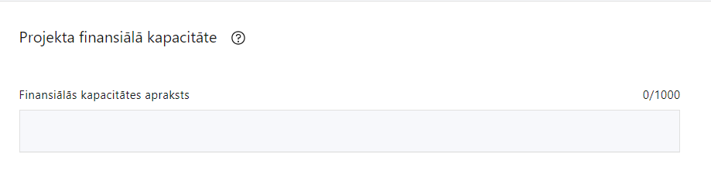
Šajā sadaļā projekta iesniedzējs raksturo projekta finansiālo kapacitāti, t.sk.:
- sniedz informāciju par pieejamajiem finanšu līdzekļiem plānotā projekta īstenošanai- projekta izdevumus finansēs no budžeta resora „74. Gadskārtējā valsts budžeta izpildes procesā pārdalāmais finansējums” programmas 80.00.00 „Nesadalītais finansējums Eiropas Savienības politiku instrumentu un pārējās ārvalstu finanšu palīdzības līdzfinansēto projektu un pasākumu īstenošanai”.
- norāda, vai un kādā apmērā plānots pieprasīt avansu projekta īstenošanai;
- Sadarbības iestāde avansu var piešķirt līdz 30 procentiem no projektam piešķirtā ESF+ finansējuma un valsts budžeta līdzfinansējuma kopsummas, ievērojot, ka avansu var izmaksāt vairākos maksājumos un avansa un starpposma maksājumu kopsumma nepārsniedz 100 procentus no projektam piešķirtā ESF+ fonda un valsts budžeta līdzfinansējuma kopsummas.
- norāda vai projekta attiecināmajās izmaksās iekļauts pievienotās vērtības nodoklis (turpmāk – PVN) atbilstoši SAM MK noteikumu 24. punktam PVN, kas tiešā veidā saistīts ar projektu, uzskatāms par attiecināmām izmaksām, saskaņā ar regulas 2021/1060 64. panta 1. punkta “c” apakšpunktā ietvertajiem nosacījumiem, ja tas nav atgūstams atbilstoši normatīvajiem aktiem nodokļu politikas jomā.

Projekta risku izvērtējums
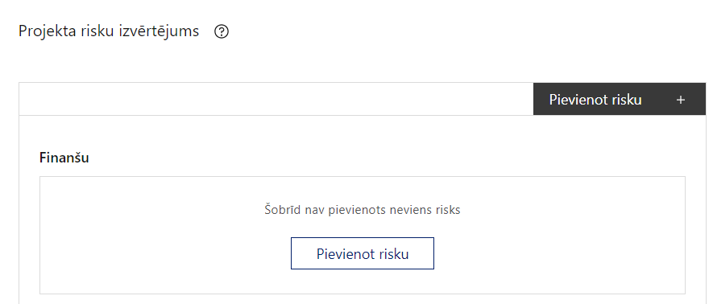 | Pievieno risku.  Var pievienot vairākus riskus, katram izveidojot atsevišķu tabulu.

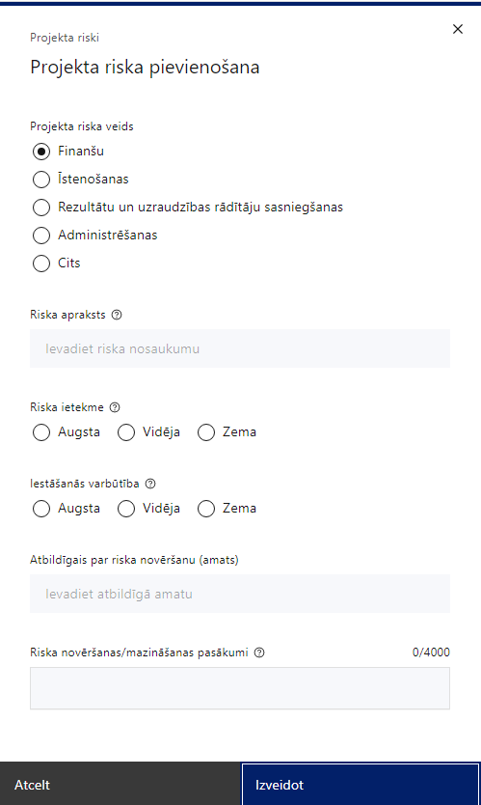 | Projekta riska veids  Izvēlnē atzīmē atbilstošo:  - finanšu;  - īstenošanas;  - rezultātu un uzraudzības rādītāju sasniegšanas;  - administrēšanas;  - cits.
Riska apraksts
Ievada informāciju
Definē riska nosaukumu un sniedz tā aprakstu.
Riska ietekme
Izvēlnē atzīmē atbilstošo riska ietekmes līmeni:
- augsts;
- vidējs;
- zems.
Iestāšanās varbūtība
Izvēlnē atzīmē atbilstošo riska iestāšanās varbūtības līmeni:
- augsts;
- vidējs;
- zems.
Atbildīgais par riska novēršanu (amats)
Ievada informāciju
Norāda atbildīgā amatu.
Riska novēršanas/mazināšanas pasākumi
Ievada informāciju
Sniedz riska novēršanas/mazināšanas pasākuma aprakstu.
Šajā sadaļā projekta iesniedzējs:
- identificē un analizē projekta īstenošanas riskus vismaz šādā griezumā: finanšu, īstenošanas, rezultātu un uzraudzības rādītāju sasniegšanas, administrēšanas riski. Var norādīt arī citus riskus;
- sniedz katra riska aprakstu, t.i., konkretizē riska būtību, kā arī raksturo, kādi apstākļi un informācija pamato tā iestāšanās varbūtību;
- norāda riska ietekmes līmeni uz projekta ieviešanu un mērķa sasniegšanu. Novērtējot riska ietekmes līmeni, ņem vērā tā ietekmi uz projektu kopumā – projekta finanšu resursiem, projektam atvēlēto laiku, plānotajām darbībām, rezultātiem un citiem projektam raksturīgiem faktoriem. Izmanto šādu risku ietekmes novērtēšanas skalu:
- riska ietekme ir augsta, ja riska iestāšanās gadījumā tam ir ļoti būtiska ietekme un ir būtiski apdraudēta projekta ieviešana, mērķu un rādītāju sasniegšana, būtiski jāpalielina finansējums vai rodas apjomīgi zaudējumi;
- riska ietekme ir vidēja, ja riska iestāšanās gadījumā, tas var ietekmēt projekta īstenošanu, kavēt projekta sekmīgu ieviešanu un mērķu sasniegšanu;
- riska ietekme ir zema, ja riska iestāšanās gadījumā tam nav būtiskas ietekmes un tas neietekmē projekta ieviešanu.
- analizē riska iestāšanās varbūtību un biežumu projekta īstenošanas laikā vai noteiktā laika periodā, piemēram, attiecīgās darbības īstenošanas laikā, ja risks attiecināms tikai uz konkrētu darbību. Riska iestāšanās varbūtībai izmanto šādu skalu:
- iestāšanās varbūtība ir augsta, ja ir droši vai gandrīz droši, ka risks iestāsies, piemēram, reizi gadā;
- iestāšanās varbūtība ir vidēja, ja ir iespējams (diezgan iespējams), ka risks iestāsies, piemēram, vienu reizi projekta laikā;
- iestāšanās varbūtība ir zema, ja mazticams, ka risks iestāsies, var notikt tikai ārkārtas gadījumos;
- norāda par risku novēršanas/ mazināšanas pasākumu īstenošanu atbildīgās personas;
- norāda projekta iesniedzēja plānotos un ieviešanas procesā esošos pasākumus, kas mazina riska ietekmes līmeni vai mazina iestāšanās varbūtību, tai skaitā norāda informāciju par pasākumu īstenošanas biežumu. Izstrādājot pasākumus, jāņem vērā, ka pasākumiem ir jābūt reāliem, ekonomiskiem (izmaksām ir jābūt mazākām nekā iespējamie zaudējumi), koordinētiem visos līmeņos un atbilstošiem projekta iesniedzēja izstrādātajiem vadības un kontroles pasākumiem (iekšējiem normatīvajiem aktiem), kas nodrošina kvalitatīvu projekta ieviešanu.

Projekta saturiskā saistība ar citiem projektiem
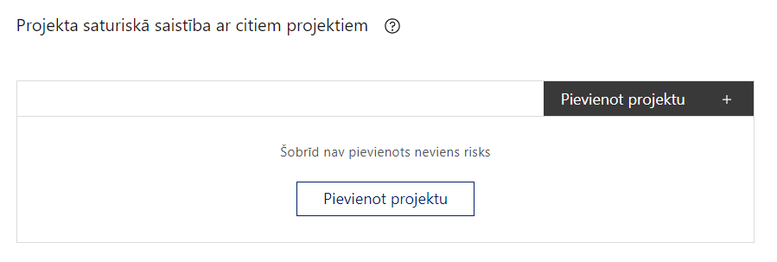 |  | Pievieno projektu.  Var pievienot vairākus projektus, katram izveidojot atsevišķu tabulu.
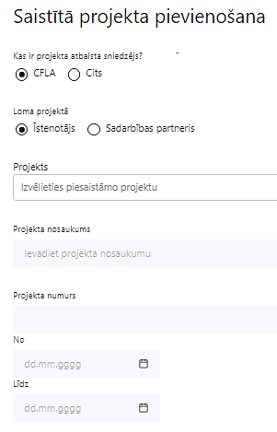  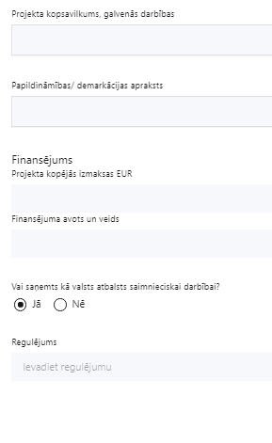 | Kas ir projekta atbalsta sniedzējs?  Izvēlnē atzīmē atbilstošo:  - CFLA;  - cits.
Lomas projektā

Izvēlnē atzīmē atbilstošo:
- projekta īstenotājs;
- sadarbības partneris.
Projekts

Izvēlnē atzīmē atbilstošo projektu no saraksta vai atzīmē “Projekts nav sarakstā” un ievada informāciju par saistīto projektu
Projekta nosaukums
Ievada informāciju
Norāda saistītā projekta nosaukumu.
Projekta numurs
Ievada informāciju
Norāda saistītā projekta numuru.
Īstenošanas periods no-, - līdz
Datuma izvēles laukā izvēlas datumu no kalendāra

Ievada saistītā projekta īstenošanas periodu.
Projekta kopsavilkums, galvenās darbības

Ievada informāciju

Sniedz visaptverošu, strukturētu projekta būtības kopsavilkumu, norādot galvenās projekta darbības.
Papildināmības/demarkācijas apraksts

Ievada informāciju
Apraksta plānoto darbību un izmaksu demarkāciju, ieguldījumu sinerģiju.
Finansējums
Ievada informāciju
Norāda projekta kopējās izmaksas EUR.
Finansējuma avots un veids
Ievada informāciju
Norāda finansējuma avotus un veidu (valsts/ pašvaldību budžets, ES fondi, cits).
Vai saņemts kā valsts atbalsts saimnieciskai darbībai?
Norāda “Nē”.
Regulējums
Atstāj tukšu lauku.
Šajā sadaļā projekta iesniedzējs sniedz informāciju par projekta iesniedzēja iesniegtiem, īstenotiem (jau pabeigtiem) vai īstenošanā esošiem projektiem, tostarp par projektiem Atveseļošanas fonda digitālo un klimata pārmaiņu komponentēs, ar kuriem konstatējama projekta iesniegumā plānoto darbību un izmaksu demarkācija (skaidra nošķiršana), ieguldījumu sinerģija (papildināmība).
Var veidoties sinerģija un papildinātība, kā arī demarkācija ar sekojošiem atbalsta instrumentiem:
- Eiropas Savienības fondu 2021.–2027. gada plānošanas perioda prioritārā virziena “Pasākumi Covid-19 pandēmijas seku mazināšanai (ESF) 14.1.1. specifiskā atbalsta mērķa “Atveseļošanas pasākumi izglītības nozarē (ESF)” 14.1.1.1. pasākumu “Digitalizācijas iniciatīvas studiju kvalitātes pilnveidei”;
- Atveseļošanas un noturības mehānisma (turpmāk – ANM) plāna 5.2. reformu un investīciju virziena “Augstskolu pārvaldības modeļa maiņas nodrošināšana” 5.2.1.r. reformas “Augstākās izglītības un zinātnes izcilības un pārvaldības reforma” 5.2.1.1.i. investīcijas “Pētniecības, attīstības un konsolidācijas granti” otro kārtu “Konsolidācijas un pārvaldības izmaiņu ieviešanas granti”;
- Eiropas Savienības fondu 2021.–2027. gada plānošanas perioda 4.2.1. specifiskā atbalsta mērķa “Uzlabot vienlīdzīgu piekļuvi iekļaujošiem un kvalitatīviem pakalpojumiem izglītības, mācību un mūžizglītības jomā, attīstot pieejamu infrastruktūru, tostarp, veicinot noturību izglītošanā un mācībā attālinātā un tiešsaistes režīmā” 4.2.1.8. pasākumu “Augstskolu studiju vides modernizācija”;
- ANM 2. komponentes “Digitālā transformācija” 2.3. reformu un investīciju virziena “Digitālās prasmes” 2.3.1.r. reformas “Ilgtspējīgas un sociāli atbildīgas atbalsta sistēmas pieaugušo izglītībai attīstība” 2.3.1.4.i. investīciju “Individuālo mācību kontu pieejas attīstība”;
- Eiropas Savienības fondu 2021.–2027. gada plānošanas perioda 1.3.1. specifiskā atbalsta mērķa “Izmantot digitalizācijas priekšrocības iedzīvotājiem, uzņēmumiem, pētniecības organizācijām un publiskajām iestādēm” 1.3.1.1. pasākumu “IKT risinājumu un pakalpojumu attīstība un iespēju radīšana privātajam sektoram”, kura ietvaros ir plānot izveidot Vienoto elektronisko izglītības datu telpu informācijas pārvaldībai, t.sk. vienotā uzņemšana augstākajā izglītībā”;
- ANM plāna 2. komponentes “Digitālā transformācija” 2.1. reformu un investīciju virziena “Valsts pārvaldes, tai skaitā pašvaldību, digitālā transformācija” investīcijas 2.1.2.1.i. “Centralizētās platformas un sistēmas” nolūka “Pašvaldību pakalpojumu digitālā transformācija un pašvaldību atbalsta procesu modernizācija un centralizācija, t. sk. sadarbībā ar valsts pārvaldes institūcijām” projektu “Izglītību apliecinošo dokumentu reģistrs”;
- ANM plāna 2. komponentes “Digitālā transformācija” 2.1. reformu un investīciju virziena “Valsts pārvaldes, tai skaitā pašvaldību, digitālā transformācija" investīcijas 2.1.2.1.i. “Centralizētās platformas un sistēmas" nolūka “Pašvaldību pakalpojumu digitālā transformācija un pašvaldību atbalsta procesu modernizācija un centralizācija, t. sk. sadarbībā ar valsts pārvaldes institūcijām” projektu “Izglītības jomas informācijas sistēmu vienotā arhitektūra un pieteikumu izglītības iestādēs izstrādes vadības risinājums”;
- Eiropas Savienības fondu 2021.–2027. gada plānošanas perioda 4.2.2.9. pasākuma “Izglītības procesa individualizācija un starpnozaru sadarbība profesionālās izglītības izcilībai”.
- Sniegtajai informācijai jāapliecina dubultā finansējuma neesamība, t.i., projektā plānotās izmaksas nav un netiks finansētas no citiem Eiropas Savienības finanšu avotiem vai citiem ārvalstu finanšu instrumentiem, kā arī valsts un pašvaldību budžeta līdzekļiem.

SADAĻA – DARBĪBAS
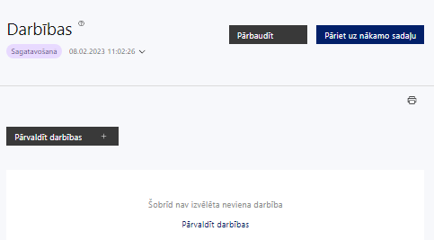 | Izmantojot funkciju “Pārvaldīt darbības” izvēlas projekta darbības

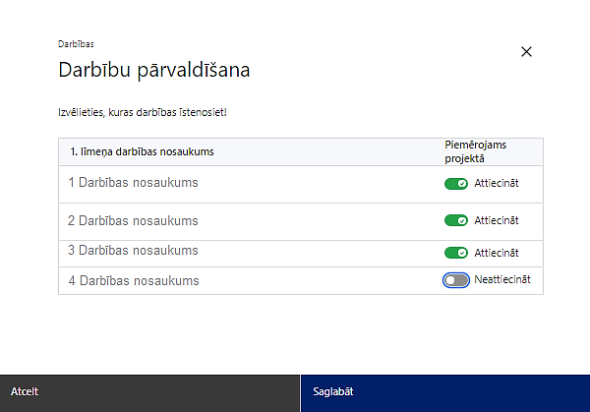 | No pasākuma definētajām darbībām izvēlās projektā plānotās darbības, veicot atzīmi “Attiecināt”.

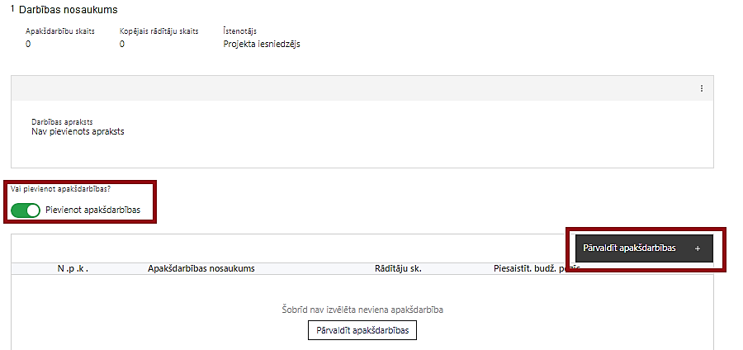  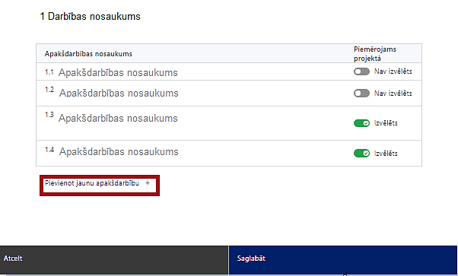  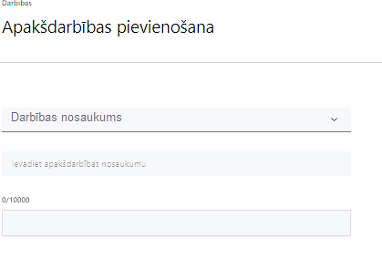  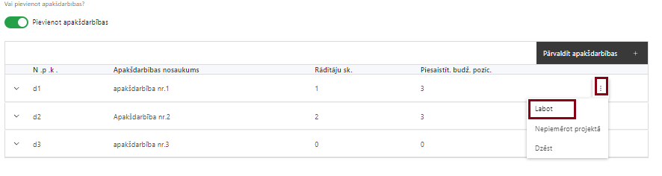 | Nepieciešamības gadījumā definē jaunu apakšdarbību, veicot atzīmi “Pievienot apakšdarbības”  No attiecīgajai darbībai definētajām apakšdarbībām (ja attiecināms), veicot atzīmi “Izvēlēts”, izvēlas attiecīgās apakšdarbības, kuras tiks īstenotas projektā.  Ja nepieciešams, tad attiecīgajai darbībai izveido papildu apakšdarbību, veicot atzīmi “Pievienot apakšdarbību”, norādot attiecīgās apakšdarbības nosaukumu, sniedzot tās aprakstu un nosakot plānotos rezultātus.  Izmantojot funkciju “Labot” pievieno darbības/apakšdarbības aprakstu.

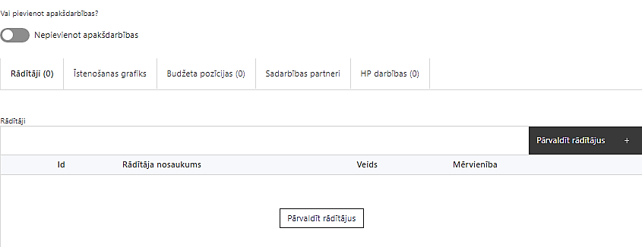 | Izveidotajām darbībām/apakšdarbībām:  - apakšsadaļa “Rādītāji” atzīmē rādītājus, kuri attiecas uz konkrēto darbību, un/vai pievieno darbības rezultātu, tā mērvienību un skaitu (izmantojot funkciju “Labot”);  Darbības/apakšdarbības rezultāts nav obligāti jāpievieno. Šajā gadījumā darbības/ apakšdarbības aprakstā norāda darbības/ apakšdarbības sasniedzamo rezultātu.  - apakšsadaļā “Īstenošanas grafiks” attiecīgajai darbībai/apakšdarbībai, izmantojot funkcionalitāti norāda atbilstošo īstenošanas periodu;  - apakšsadaļā “Budžeta pozīcijas” automātiski tiek ielasītas piesaistās projekta budžeta pozīcijas (izmaksas).  - Izmaksu pozīciju piesaistīšana jāveic sadaļā “Budžeta kopsavilkums” attiecīgajai izmaksu pozīcijai kolonnā “Projekta darbības numurs” izvēloties attiecīgās definētās darbības numuru/nosaukumu.  - apakšsadaļā “Sadarbības partneri” ievada informāciju par piesaistīto sadarbības partneri (ja attiecināms).  Izvēlas:  - Nav sadarbības partneris;  - Kopā ar sadarbības partneri;  - Sadarbības partneris.  Sadarbības partneri var piesaistīt izmantojot funkciju “Pārvaldīt partnerus”.  - Informācijai par sadarbības partneri ir jābūt ievadītai pirms sadarbības partnera piesaistīšanas attiecīgajai darbībai vai apakšdarbībai.

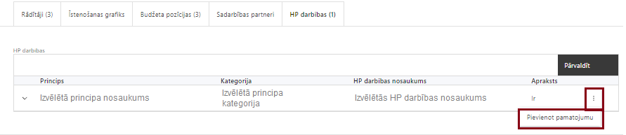 | - apakšsadaļā “HP darbības” atzīmē HP “VINPI” darbības, kas tiks īstenotas līdz ar projekta darbību/apakšdarbību (ja attiecināms).  Caur funkciju “Pievienot pamatojumu” pievieno izvēlētās HP “VINPI” darbības aprakstu, tās pamatojumā norādot un raksturojot konkrētas aktivitātes, kas tiks īstenotas attiecīgās darbības/apakšdarbības ietvaros, pamatojot HP “VINPI” principu ievērošanu un prasību izpildi.
Šajā sadaļā projekta iesniedzējs izvēlas projekta iecerei atbilstošās projekta darbības, kas definētas atbilstoši SAM MK noteikumu 18. punktam:
- studiju vadības sistēmu koplietošanas risinājumu izveide, tai skaitā:
  - studiju programmu kataloga izveide;
  - studiju un mācību kursu kataloga izveide;
  - integrācijas risinājumi ar vienoto izglītību apliecinošo dokumentu reģistru;
  - elektroniskas studējošās personas lietas (e-lietas) izveide;
- vienoto atbalsta sistēmu izveide augstākās izglītības institūciju studiju procesa digitalizācijai, tai skaitā:
  - augstākās izglītības institūciju integrētās digitālo resursu un bibliotēku vadības sistēmas izveide dažādu informācijas resursu efektīvai izmantošanai, pārvaldībai un lietotāju pieredzes uzlabošanai;
  - vienotas studējošo prakses pārvaldības sistēmas izveide, nodrošinot vienotu pieeju prakšu meklēšanai, pieteikšanai un pārvaldībai;
  - studiju procesa novērtēšanas sistēmas izveide, tai skaitā novērtējuma anketu satura veidošana, nodrošinot savlaicīgu atgriezenisko saiti studiju procesa un kvalitātes nepārtrauktai uzlabošanai;
  - personas datu izmantošanas piekrišanas pārvaldības sistēmas izveide studējošo pētījumu veikšanai, nodrošinot skaidru un pārredzamu informāciju par datu apstrādes procesiem, veicinot dalībnieku informētību;
- risinājumi un pielāgojumi studiju vadības koplietošanas risinājumu integrācijai un augstākās izglītības datu apmaiņai ar valsts datu sistēmām, tai skaitā ar Valsts izglītības informācijas sistēmu, Datu izplatīšanas un pārvaldības platformu un Eiropas Savienības Vienoto digitālo vārteju;
- risinājumu un darbību salāgošana starp pasākuma pirmās un otrās kārtas projektiem, sadarbības organizēšana un risinājumu saskaņošana ar augstskolām, konsultatīvais atbalsts pasākuma otrās kārtas projekta iesniedzējiem, finansējuma saņēmējiem un to sadarbības partneriem, nodrošinot efektīvu koplietošanas risinājumu un vienoto atbalsta sistēmu ieviešanu katrā augstākās izglītības institūcijā;
- ar studiju procesu saistītā augstākās izglītības institūciju administratīvā personāla (studiju prorektori, studiju programmu vadītāji, digitalizācijas aģenti, digitalizācijas procesus veicinošais atbalsta personāls) kompetenču pilnveide digitālās transformācijas jomā, ieskaitot tādas kompetences, kas nepieciešamas digitālo tehnoloģiju atbalstīta studiju procesa un mācību digitālo pakalpojumu izveidošanai, organizēšanai, pārvaldīšanai, uzraudzībai un izvērtēšanai, tai skaitā pieredzes apmaiņas pasākumi ar ārvalstu augstskolām;
- projekta vadības un īstenošanas nodrošināšana;
- komunikācijas un vizuālās identitātes prasību nodrošināšanas pasākumi.
- Studiju vadības sistēmu koplietošanas risinājumu izveide un vienoto atbalsta sistēmu izveide augstākās izglītības institūciju studiju procesa digitalizācijai – sistēmu un risinājumu ieviešana ietver arī ar to izveidi un ieviešanu saistītas augstākās izglītības nozares līmeni aptverošas darbības – esošās situācijas analīzi un auditus; vajadzību, prasību un biznesa procesu analīzi; labāko prakšu izpēti; risinājumu un atbalsta sistēmu arhitektūras un tehnisko prasību izstrādi pasākuma otrās kārtas projektu iesniedzējiem; tehnisko standartu izstrādi un ieviešanu; datu struktūru, sistēmu arhitektūras un integrācijas risinājumu izveidi, iekļaujoties Izglītības un zinātnes ministrijas resora vienotajā arhitektūrā un ievērojot nozarē pieņemtos datu standartus; sistēmu projektēšanu, izstrādi, iegādi, pielāgošanu un integrāciju; tāda tehniskā aprīkojuma iegādi vai paplašināšanu, kas tieši saistīts ar projektā plānoto sistēmu vai risinājumu izveidi; datu sagatavošanu, pārnešanu un pārvaldību; procedūru, nosacījumu un pārvaldības risinājumu izstrādi un ieviešanu; pakalpojumu izveidi vai maiņu; izmaiņu vadību; sistēmu lietotāju un apkalpojošā personāla apmācību; juridiskā ietvara sagatavošanu; ar šīm darbībām saistīto dokumentu un citu materiālu izstrādi.
- Finansējuma saņēmējs nacionālā rādītāja sasniegšanai paredzētos studiju vadības sistēmu koplietošanas risinājumus un vienoto atbalsta sistēmu izveides risinājumus saskaņo ar augstskolām, tai skaitā ar mākslu un kultūras universitātēm, ņemot vērā to studiju procesa specifiku (SAM MK noteikumu 20. punkts).

Projekta darbības/ apakšdarbības aprakstā:
- sniedz darbību aprakstu, norādot informāciju par aktivitāšu, pasākumu u.tml. darbību, kas tiks veiktas attiecīgās projekta darbības īstenošanas laikā, būtību un aprakstot to plānoto norisi;
- raksturo plānotos komunikācijas un vizuālās identitātes prasību nodrošināšanas pasākumus:
- projekta iesniedzēja oficiālajā tīmekļa vietnē, ja šāda vietne ir, un sociālo mediju vietnēs plānots publicēt īsu un ar atbalsta apjomu samērīgu aprakstu par projektu, tostarp tā mērķiem un rezultātiem, un norādi, ka projekts līdzfinansēts ar Eiropas Savienības saņemtu finansiālu atbalstu;
- norāda, ka atbilstoši SAM MK noteikumu 70. punktam finansējuma saņēmējs savā tīmekļvietnē ievieto informāciju par projekta īstenošanas gaitu un aktualizē to, tiklīdz pieejama jaunākā informācija, bet ne retāk kā reizi trijos mēnešos;
- ar projekta īstenošanu saistītajos dokumentos un komunikācijas materiālos, ko paredzēts izplatīt sabiedrībai vai dalībniekiem, plānots sniegt pamanāmu paziņojumu, kurā tiks uzsvērts no Eiropas Savienības saņemtais atbalsts;
- projektiem, kas saņem atbalstu no ESF+ un Taisnīgas pārkārtošanās fonda, kuru kopējās izmaksas pārsniedz 100 000 euro un ietver materiālas investīcijas vai aprīkojuma iegādi, tiks uzstādītas sabiedrībai skaidri redzamas ilgtspējīgas plāksnes vai informācijas stendi, kuros ir attēlota Eiropas Savienības emblēma, attiecībā uz projektā plānotajām darbībām un aktivitātēm. Ilgtspējīgas plāksnes vai informācijas stendi tiks uzstādīti, tiklīdz sākas projektu darbību faktiskā īstenošana, kas ietver materiālas investīcijas, vai tiklīdz tiek uzstādīts iegādātais aprīkojums.

- Plānojot projekta publicitātes pasākumus jāņem vērā Eiropas Savienības fondu 2021.–2027. gada plānošanas perioda un Atveseļošanas fonda komunikācijas un dizaina vadlīnijās noteiktās prasības. Ar minētajām vadlīnijām var iepazīties tīmekļa vietnē: https://www.esfondi.lv/normativie-akti-un-dokumenti/2021-2027-planosanas-periods/komunikacijas-un-dizaina-vadlinijas.
- Izveidot drukāšanai gatavus PDF failus informācijas stendiem, plāksnēm un plakātiem, kas paredzēti konkrētiem projektiem, ir iespējams tiešsaistes ģeneratorā: https://ec.europa.eu/regional_policy/policy/communication/online-generator_lv?lang=lv.
- Attiecībā uz projekta ietvaros veicamajiem iepirkumiem:
- Saskaņā ar SAM MK noteikumu 31. punktu studiju vadības sistēmu koplietošanas risinājumu izveidi (SAM MK noteikumu 18.1. apakšpunkts) un vienoto atbalsta sistēmu izveide augstākās izglītības institūciju studiju procesa digitalizācijai (SAM MK noteikumu 18.2. apakšpunkts) minēto informācijas sistēmu izstrādi un ieviešanu finansējuma saņēmējs nodrošina atbilstoši publisko iepirkumu regulējošo normatīvo aktu prasībām, ievērojot, ka finansējuma saņēmējs un sadarbības partneris projekta īstenošanai nepieciešamo preču un pakalpojumu iegādi veic saskaņā ar normatīvajiem aktiem publisko iepirkumu jomā, īstenojot atklātu, pārredzamu, nediskriminējošu un konkurenci neierobežojošu procedūru.
- Finansējuma saņēmējs un sadarbības partneris izvērtē iespējas īstenot sociāli atbildīgu publisko iepirkumu un inovatīvu publisko iepirkumu. Atbalstāma ir vides prasību un inovatīva risinājuma integrācija preču un pakalpojumu iepirkumos (zaļais publiskais iepirkums un inovāciju publiskais iepirkums). Ja attiecināms, norāda, kā un attiecībā uz kādiem iepirkumiem projektā plānots tos piemērot.

Projekta darbībām/ apakšdarbībām jābūt:
- precīzi definētām un reāli sasniedzamu rezultātu, tā skaitlisko izteiksmi un atbilstošu mērvienību. Katrai projekta apakšdarbībai (darbībai, ja nav apakšdarbības) norāda vismaz vienu precīzi definētu, izmērāmu un reāli sasniedzamu rezultātu, tā skaitlisko izteiksmi un atbilstošu mērvienību, kas loģiski izriet no darbības vai apakšdarbības nosaukuma un apraksta;
- pamatotām, t.i., tās tieši ietekmē projekta mērķa, rezultātu un rādītāju sasniegšanu, ir pamatota to nepieciešamība, aprakstīta to ietvaros plānotā rīcība;
- sasaistītām ar projekta iesniegumā plānoto laika grafiku, tās ir secīgas un nodrošina uzraudzības rādītāju sasniegšanu;
- piesaistītiem projekta rādītājiem un budžeta pozīcijai/-ām (kad sadaļa “Budžeta kopsavilkums” ir aizpildīta).

Projekta apakšdarbībai (vai darbībai, ja nav apakšdarbības) apakšsadaļā HP darbības norāda HP darbības un sniedz HP darbības pamatojumu.
Projekta iesniegumā jāparedz vismaz:
- divas vispārīgas HP “VINPI” darbības un tās aptver dažādas vispārīgo darbību jomas – komunikāciju un vizuālo identitāti, projekta vadību un īstenošanu, publiskos iepirkumus (ja attiecināms);
- viena specifiskā HP “VINPI” darbība.

Projekta iesniegumā sniedz katras HP “VINPI” vispārīgās un specifiskās darbības pamatojums, piemēram, kā HP darbība ir saistīta ar projekta konkrēto darbību, kādā veidā projekts to īstenos.
Vispārīgo HP “VINPI” darbību piemēri:
Projekta vadības un īstenošanas personāls:
- projektu vadībā un īstenošanā tiks virzīti pasākumi, kas sekmē darba un ģimenes dzīves līdzsvaru, paredzot elastīga un nepilna laika darba iespēju nodrošināšanu vecākiem ar bērniem un personām, kuras aprūpē tuviniekus;
- projekta vadības un īstenošanas personāla atlase tiks nodrošināta bez jebkādas tiešas vai netiešas diskriminācijas, veicina mazāk pārstāvētā dzimuma piesaisti, personu ar invaliditāti piesaisti un nediskriminē pēc rases, etniskās izcelsmes, dzimuma, vecuma, invaliditātes, reliģiskās, pārliecības, seksuālās orientācijas vai citiem apstākļiem;
- sievietēm un vīriešiem tiks nodrošināta vienlīdzīga darba samaksa un vienlīdzīgas karjeras izaugsmes iespējas, tostarp nodrošinot dalību apmācībās, semināros, komandējumos;
- projekta vadības un īstenošanas procesā personām ar invaliditāti tiks nodrošināta piekļūstamība, tostarp, pielāgota darba vieta un pielāgotas informācijas un komunikācijas tehnoloģijas.
Komunikācijas un vizuālās identitātes pasākumi:
- īstenojot projekta komunikācijas un vizuālās identitātes aktivitātes, to saturs tiks rūpīgi izvērtēts un tiks izvēlēta valoda un vizuālie tēli, kas mazina diskrimināciju un stereotipu veidošanos vai uzturēšanu par kādu no dzimumiem, personām ar invaliditāti, reliģisko pārliecību, vecumu, rasi un etnisko izcelsmi vai seksuālo orientāciju (skat. metodisko materiālu “Ieteikumi diskrimināciju un stereotipus mazinošai komunikācijai ar sabiedrību”, https://www.lm.gov.lv/lv/media/18838/download) ;
- tiks nodrošināts, ka projekta vai finansējuma saņēmēja tīmekļvietnē ir piekļūstama cilvēkiem ar funkcionēšanas ierobežojumiem, izmantojot vairākus sensoros (redze, dzirde, tauste) kanālus (skat. VARAM vadlīnijas šeit: https://www.varam.gov.lv/lv/timeklvietnu-pieklustamibas-vienkarsota-izvertejuma-vadlinijas );
- projekta vai finansējuma saņēmēja tīmekļvietnē tiks izveidota sadaļa “Viegli lasīt”, kurā tiks iekļauta īsa aprakstoša informācija par projektu un citu lasītājiem nepieciešamu informāciju vieglajā valodā, lai plašākai sabiedrībai nodrošinātu iespēju uzzināt par ES fondu ieguldījumiem (skat. LM metodisko materiālu “Ceļvedis iekļaujošas vides veidošanai valsts un pašvaldību iestādēs (2020) https://www.lm.gov.lv/lv/celvedis-ieklaujosas-vides-veidosanai-valsts-un-pasvaldibu-iestades-2020).

Publiskie iepirkumi.
Projektā tiks īstenots sociāli atbildīgs iepirkums (kur tā piemērošana ir lietderīga un iespējama), pērkot ētiski ražotus produktus un pakalpojumus un izmantojot publiskās iepirkumu procedūras, lai radītu darbvietas, pienācīgus darba apstākļus, sekmētu sociālo un profesionālo iekļautību, nodrošinātu piekļūstamību pakalpojuma sniegšanas vietai/videi/objektam/pasākuma norises vietai, kā arī veicinātu labākus darba nosacījumus cilvēkiem ar funkcionēšanas ierobežojumiem un nelabvēlīgākā situācijā esošiem cilvēkiem.
- Apraksta kā un attiecībā uz kādiem iepirkumiem projektā paredzēts piemērot Sociāli atbildīgu publisko iepirkumu (ja attiecināms), kas veikts saskaņā ar Iepirkumu uzraudzības biroja sagatavoto informāciju par Sociāli atbildīgu publisko iepirkumu, kā arī Latvijas Sociālās uzņēmējdarbības asociācijas izstrādātajām “Vadlīnijām sociāli atbildīga publiskā iepirkuma īstenošanai” (pieejamas: https://www.iub.gov.lv/lv/media/658/download).
Specifisko HP “VINPI” darbību piemēri:
Projekta iesniegumā ir noteikta HP “VINPI” specifiskā darbība, kas atbilst SAM MK noteikumu 69. punktā noteiktajam rādītājam:
- izstrādājot uz tīmekļvietnes un mobilajām ierīcēm izmantojamus pakalpojumus iedzīvotājiem, tiks nodrošināts piekļūstamības princips un iespēja vienlīdzīgi ar citiem saņemt pakalpojumu cilvēkiem ar kustību, dzirdes, redzes un garīga rakstura traucējumiem, kā arī cilvēkiem ar zemām digitālajām prasmēm (atbilstošais HP rādītājs VINPI_16, obligāts).
- papildus var izvēlēties HP “VINPI” specifiskās darbības:
- izveidojot studiju vadības sistēmu koplietošanas risinājumu un studiju procesa atbalsta sistēmas, tiks nodrošināta to pieklūstamība cilvēkiem ar funkcionāliem traucējumiem, izmantojot vairākus sensoros (redze, dzirde, tauste) kanālus, t.sk., produkta programmatūrai ir jābūt savietojamai ar ES atzītām individuālām IT palīgierīcēm cilvēkiem ar funkcionēšanas ierobežojumiem (piemēram, Braila printeris, ekrānlasītājs u.c.) - darbība Projektu portālā jāpievieno kā jauna HP specifiskā darbība;
- tiks nodrošinātas konsultācijas ar ekspertiem nediskriminācijas jomā (dzimumu līdztiesība, personu ar invaliditāti vienlīdzīgas iespējas, nediskriminācija vecuma, etniskās piederības, reliģiskās pārliecības un seksuālās orientācijas dēļ), piemēram, stratēģiju, izglītības programmu, metodisko līdzekļu, vadlīniju, mācību līdzekļu, pasākumu u.c. satura izstrādes procesā (attiecīgi pievienojot dokumentus, piem. konsultāciju protokolus u.c.) (atbilstošais HP rādītājs VINPI_01);
- tiks nodrošināta klātienes pasākuma vai pakalpojuma norises vietas vides un informācijas piekļūstamība cilvēkiem ar funkcionēšanas ierobežojumiem, nepieciešamības gadījumā nodrošinot tehnisko risinājumu nomu (piemēram, pārvietojamais panduss, pacēlājs, norādes, indukcijas cilpu noma u.c.) un par to tiks informēti pasākuma dalībnieki (atbilstošais HP rādītājs VINPI_02.2);
- tiks nodrošināta digitālās informācijas satura piekļūstamība cilvēkiem ar funkcionēšanas ierobežojumiem, izmantojot vairākus sensoros kanālus (tas ietver to, ka nodrošina alternatīvas iespējas vizuāliem, audio, runas un taustāmiem elementiem), t.sk., materiāla programmatūra būs savietojama ar ES atzītām individuālām IT palīgierīcem cilvēkiem ar funkcionēšanas ierobežojumiem (atbilstošais HP rādītājs VINPI_09).

- Papildu skaidrojums par HP “VINPI” piemērošanu pieejams Labklājības ministrijas izstrādātajās vadlīnijās “Vadlīnijas horizontālā principa “Vienlīdzība, iekļaušana, nediskriminācija un pamattiesību ievērošana” īstenošanai un uzraudzībai šeit.

SADAĻA – RĀDĪTĀJI
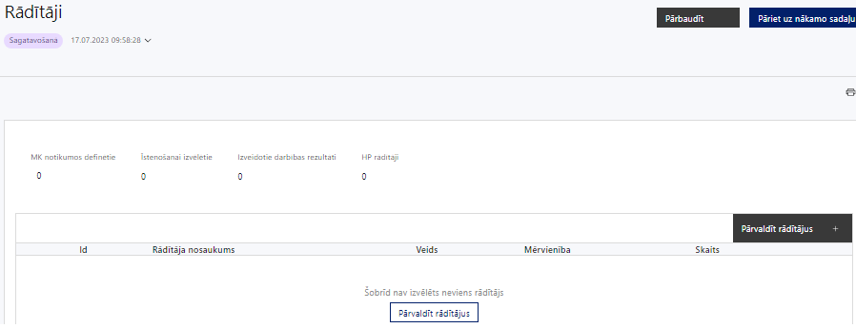
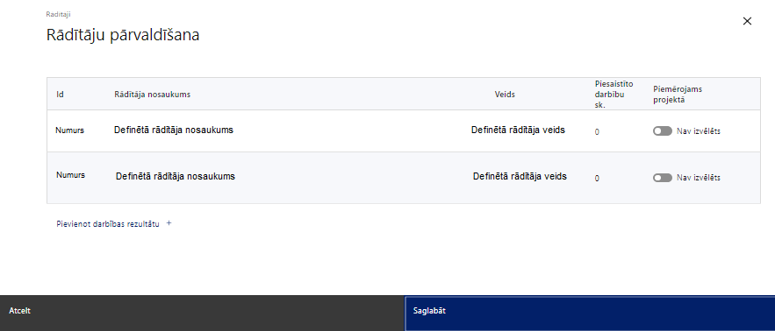
Šajā sadaļā:
- nosaka projekta ietvaros sasniedzamos rādītāju:
- izveidoti augstākās izglītības institūciju studiju vadības sistēmu koplietošanas risinājumi un vienotās atbalsta sistēmas studiju procesa digitalizācijai – 8;
- veido darbības rezultātus;
- izvēlas HP “VINPI” SAM MK noteikumu 69. punktā definēto rādītāju: “Uz tīmekļvietnes un mobilajās ierīcēm izmantojamu pakalpojumu, t.sk. civilās aizsardzības informācijas pakalpojumu, kas atbilst personu ar dažādiem funkcionēšanas ierobežojumiem vajadzībām, skaits” (VINPI_16);
- papildus var izvēlēties HP “VINPI” rādītājus:
- “Pasākumu, kuros nodrošināta vides un satura piekļūstamība personām ar dažāda veida funkcionēšanas ierobežojumiem, skaits” (VINPI_02.2.);
- “Konsultatīva rakstura pasākumu ar ekspertiem nediskriminācijas jomā, tostarp par tiesiskajiem un praktiskajiem aspektiem, skaits” (VINPI_01);
- pievienot jaunu HP “VINPI” rādītāju, kas atbilst projekta saturam un ir sasniedzams ar projekta darbībām.
- darbību rezultātus sadaļā “Darbības” sasaista ar projekta darbībām, tādējādi norādot, ar kādām darbībām tie tiks sasniegti; HP “VINPI” rādītājus sasaista ar attiecīgo HP “VINPI” darbību.

SADAĻA – VALSTS ATBALSTS

Jautājumi par finansējuma saņēmēju
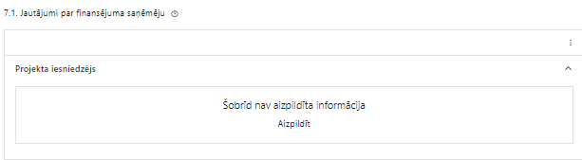 | Caur funkciju “Labot” vai “Aizpildīt” pievieno informāciju par projekta iesniedzēju
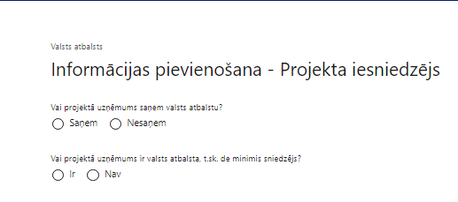 | Vai projektā projekta iesniedzējs saņem valsts atbalstu?  Izvēlnē atzīmē “Nesaņem”.
Vai projektā finansējuma saņēmējs ir valsts atbalsta, t.sk. de minimis sniedzējs?
Izvēlnē atzīmē “Nav”.
Atlasē tiek atbalstīts projekts, kura iesniedzējs nesaņem valsts atbalstu un nav valsts atbalsta sniedzējs.

Jautājumi par sadarbības partneri
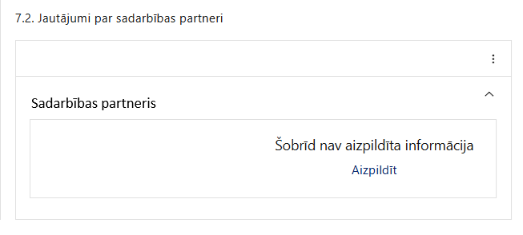 | Caur funkciju “Labot” vai “Aizpildīt” pievieno informāciju par sadarbības partneri
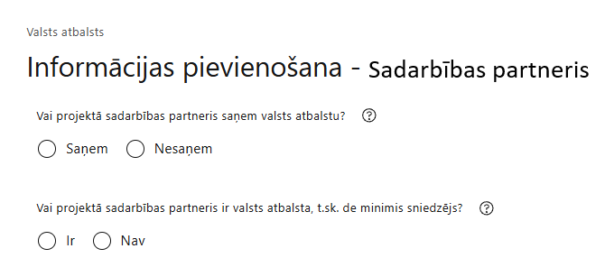 | Vai projektā projekta iesniedzējs saņem valsts atbalstu?  Izvēlnē atzīmē “Nesaņem”.
Vai projektā sadarbības partneris ir valsts atbalsta, t.sk. de minimis sniedzējs?
Izvēlnē atzīmē “Nav”.
Atbilstoši SAM MK noteikumu 30. punktam projekts nav saistīts ar saimnieciskās darbības veikšanu. Atbalsts sadarbības partnerim nekvalificējas kā komercdarbības atbalsts.

Saskaņā ar SAM MK noteikumu 68. punktu projekts saimnieciskās darbības veikšanai nav kvalificējams kā komercdarbības atbalsts, ja pasākuma sadarbības partnerim nav ietekmes uz Eiropas Savienības iekšējo tirgu, tas ir, ja tas atbilst vismaz vienam no šādiem kritērijiem:
- 85 procenti un vairāk no visiem studējošajiem ir Latvijas iedzīvotāji;
- vairāk nekā 50 procentiem studējošo studiju valoda ir latviešu valoda;
- pasaules universitāšu reitingos attiecīgā augstskola nav iekļauta 500 labāko augstskolu vidū.
- Projekta iesniedzējam projekta iesnieguma sagatavošanas laikā un pirms projekta iesnieguma iesniegšanas sadarbības iestādē ir jāpārliecinās, ka Latvijas Universitāte, Rīgas Stradiņa universitāte, Rīgas Tehniskā universitāte, Latvijas Biozinātņu un tehnoloģiju universitāte pasaules universitāšu reitingos neieņem augstāku vietu par 500. vietu.

SADAĻA – SADARBĪBAS PARTNERI
Ja projekta īstenošanai tiek piesaistīts vairāk nekā viens partneris, tabulu aizpilda par katru partneri, turpinot numerāciju uz priekšu.
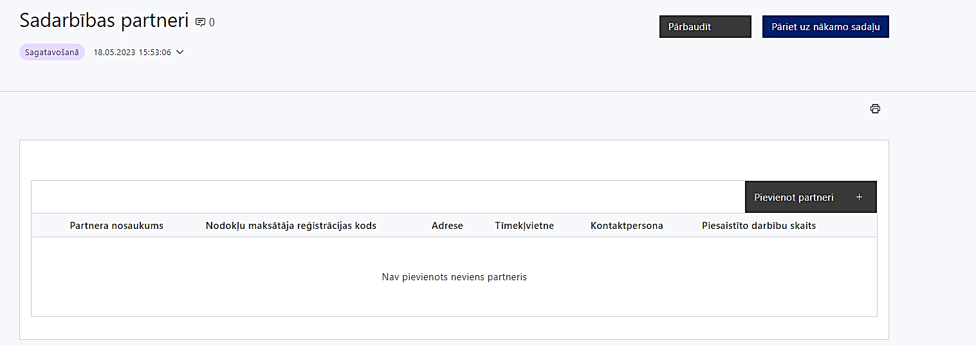 | Izmantojot funkciju “Pievienot partneri” pievieno informāciju par projekta iesniedzēja sadarbības partneriem, norādot to valstisko piederību, reģistrācijas numuru, veidu, nosaukumu, adresi, tīmekļa vietni (pēc izvēles), kontaktpersonas vārdu, uzvārdu, telefona numuru, e-pastu, piesaistīto darbību skaitu un saistītās darbības.
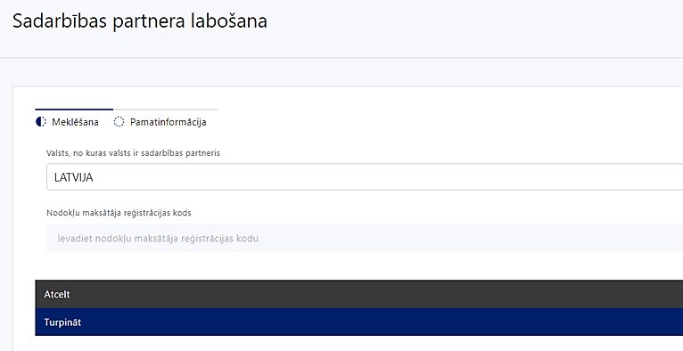  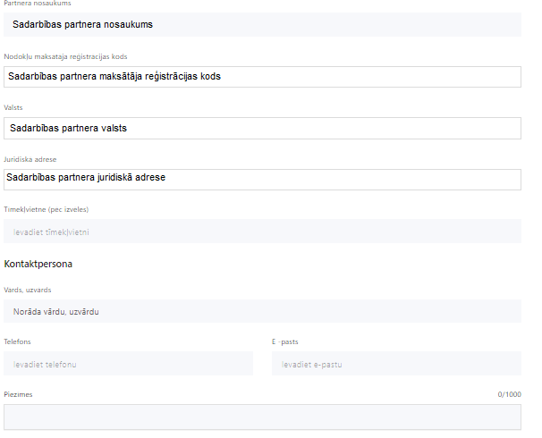 | Valsts  Izvēlnes lauks.  Izvēlas sadarbības partnera reģistrācijas valsti.
Reģistrācijas numurs/personas kods
Ievada informāciju.
Norāda sadarbības partnera reģistrācijas numuru.
Pēc reģistrācijas numura ievadīšanas datu laukos “Partnera nosaukums” un “Juridiskā adrese” informācija ielasās automātiski.
- Projekta iesniedzēja pienākums ir pārliecināties par šīs informācijas atbilstību.
Projekta partnera veids
Ievada informāciju.
Tīmekļvietne (pēc izvēles)
Ievada informāciju
Pēc izvēles norāda sadarbības partnera tīmekļvietni.
Vārds Uzvārds
Ievada informāciju
Sniedz informāciju par kontaktpersonu.
Telefons
Ievada informāciju
Sniedz informāciju par kontaktpersonas telefona numuru.
E-pasts
Ievada informāciju.
Sniedz informāciju par kontaktpersonas saziņas e-pasta adresi.
Piesaistīto darbību skaits
Ievada informāciju.
Sniedz informāciju par darbību skaitu, ko veiks sadarbības partneris.
Saistītās darbības
Ievada informāciju.
Sniedz informāciju par to, kādus ieguldījumus partneris dod projekta īstenošanā, norādot attiecīgās projekta darbības vai apakšdarbības, kuru īstenošanā sadarbības partneris iesaistīsies, kā arī projekta iesnieguma sadaļā “Darbības” sniedz sadarbības partneru izvēles pamatojumu un apraksta plānoto datu apmaiņas norisi starp projekta iesniedzēja un sadarbības partnera informatīvajām sistēmām.
- Atbilstoši SAM MK noteikumu 14. punktam projekta iesniedzējs projekta īstenošanai piesaistīta vairākus sadarbības partnerus:
- Latvijas Universitāti;
- Rīgas Tehnisko universitāti;
- Rīgas Stradiņa universitāti;
- Latvijas Biozinātņu un tehnoloģiju universitāti.
- Saskaņā ar SAM MK noteikumu 15. punktu pirms projekta iesnieguma iesniegšanas sadarbības iestādē projekta iesniedzējs ar katru sadarbības partneri slēdz sadarbības līgumu atbilstoši normatīvajiem aktiem, kas nosaka kārtību, kādā Eiropas Savienības fondu vadībā iesaistītās institūcijas nodrošina šo fondu ieviešanu 2021.–2027. gada plānošanas periodā, slēdz sadarbības līgumus ar sadarbības partneriem.
- Sadarbības līgumā, ko pievieno projekta iesnieguma sadaļā “Pielikumi” ir jābūt iekļautām prasībām par savstarpējo sadarbību projekta īstenošanas laikā, ievērojot Ministru kabineta 2023. gada 13. jūlija noteikumu Nr. 408 “Kārtība, kādā Eiropas Savienības fondu vadībā iesaistītās institūcijas nodrošina šo fondu ieviešanu 2021.– 2027. gada plānošanas periodā” 6. punktā noteiktās prasības, kā arī līgumā jābūt iekļautām vismaz šādiem nosacījumiem:
- sadarbības partnera īstenojamās atbalstāmās darbības un to apjoms;
- sadarbības partnerim paredzētais finansējums atbalstāmo darbību īstenošanai;
- pārskatu un citas informācijas iesniegšanas kārtība un termiņi.
- Finansējuma saņēmējs ir atbildīgs par sadarbības partnera pienākumu izpildi projekta īstenošanā un sadarbības partnera īstenotajām funkcijām projektā, t.sk., novēršot dubultā finansējuma risku un nodrošinot demarkāciju ar citiem līdzīgiem vai saistītiem projektiem.
- Projekta iesnieguma sadaļā “Darbības” norāda finansējuma apjomu, kas projekta ietvaros tiks novirzīts sadarbības partnerim.

SADAĻA – ĪSTENOŠANAS GRAFIKS
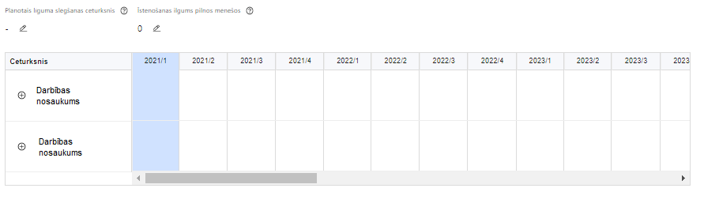 | Lai izveidotu projekta īstenošanas grafiku, norāda plānoto līguma slēgšanas ceturksni, īstenošanas ilgums pilnos mēnešos un precizē projekta darbību/apakšdarbību īstenošanas periodu

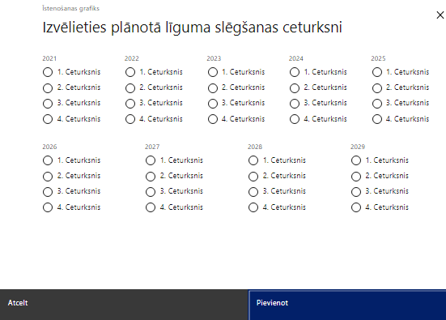 | Caur ikonu atvērt modālo logu ceturkšņa izvēlei, kur atzīmē vienu izvēles lauku (ceturksni)  Paredzot plānoto līguma slēgšanas ceturksni, ņem vērā lēmuma par projekta iesnieguma apstiprināšanu pieņemšanai nepieciešamo laiku.

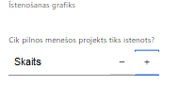 | Caur ikonu atvērt modālo logu ar manuāli aizpildāmu ciparu lauku, kura maksimālā pieļaujamā vērtība ir 96. Aiz lauka ir pieejamas ikonas + un -, kuras ļauj samazināt vai palielināt lauka vērtību par 1.  Norāda plānoto kopējo projekta īstenošanas ilgumu pilnos mēnešos pēc līguma par projekta īstenošanu noslēgšanas, nepārsniedzot termiņu – 2029. gada 30. novembris.

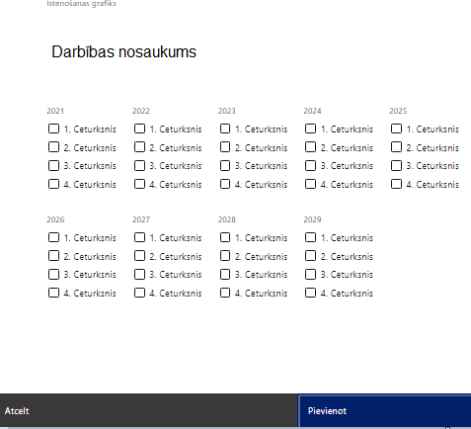 | Īstenošanas grafikā, noklikšķinot uz ikonas , pirms vēlamās darbības vai apakšdarbības, ir iespējams atzīmēt/precizēt vēlamos darbības vai apakšdarbības īstenošanas ceturkšņus.  - Izmaksas ir attiecināmas no 2025. gada 31. maija. Projekta iesniegumā neiekļauj un finansējumu nepiešķir pabeigtām darbībām.

SADAĻA – FINANSĒŠANAS PLĀNS
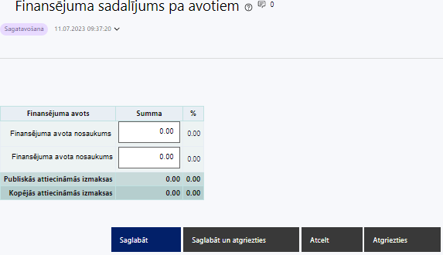 | Finansējuma avots  automātiski tiek attēloti pasākumā paredzētie finansējuma avoti.  Finansējuma summa  Ievada projektā paredzēto finansējuma summu katram finansēšanas avotam.  - Pieejamais finansējums ir 23 438 762 euro, tai skaitā ESF+ finansējums 19 922 947 euro un nacionālais līdzfinansējums (valsts budžeta finansējums) 3 515 815 euro.  - Atbilstoši SAM MK noteikumu 7. punktam ESF+ finansējuma apmērs projektā nepārsniedz 85 % no projekta kopējā attiecināmā finansējuma.  Publisko un kopējo attiecināmo izmaksu summa  Tiek aprēķināta automātiski, tāpat kā finansējuma apjoma procentuālais lielums konkrētajam finansējuma avotam pa visu projekta īstenošanas laiku.

SADAĻA – BUDŽETA KOPSAVILKUMS
- Atbilstoši SAM MK noteikumu:
- 21.1.3. apakšpunktam, izmaksu pozīcijas Nr. 2.1.2 un 3.2 jaunradītu darba vietu aprīkojuma izmaksas projekta vadības un īstenošanas personālam, tai skaitā biroja mēbeļu un tehnikas, datorprogrammu un licenču iegādes vai nomas izmaksas, aprīkojuma uzturēšanas un remonta izmaksas vai esošo darba vietu atjaunošanas izmaksas, ja esošo darba vietu aprīkojums ir nolietojies un tiek norakstīts, ne vairāk kā 3000 euro vienai darba vietai visā projekta īstenošanas laikā, ja personāls ir nodarbināts projektā uz darba līguma pamata. Ja personāls ir nodarbināts normālu darba laiku, darba vietas aprīkojuma iegādes vai nomas izmaksas ir attiecināmas 100 procentu apmērā. Ja personāls ir nodarbināts nepilnu darba laiku, darba vietas aprīkojuma iegādes vai nomas izmaksas ir attiecināmas proporcionāli darba slodzes procentuālajam sadalījumam. Ja personāls ir nodarbināts saskaņā ar daļlaika attiecināmības principu, darba vietas aprīkojuma iegādes vai nomas izmaksas ir attiecināmas proporcionāli darba slodzes procentuālajam sadalījumam un ņemot vērā darbinieka iesaistes periodu projektā pret projekta kopējo īstenošanas ilgumu;
- 23. punktu, plānojot izmaksu pozīcijas Nr. 2.1.1 un 3.1 finansējuma saņēmējs un sadarbības partneris nodrošina, ka projekta vadības un īstenošanas personāls ir nodarbināts pilnu darba laiku vai nepilnu darba laiku, vai daļlaiku ne mazāk kā 30 procentu apmērā no normālā darba laika, attiecīgi veicot projekta vadības un īstenošanas personāla darba laika uzskaiti par nostrādāto laiku;
- 25. punktu, ja izmaksu pozīcijas Nr. 13.5 pakalpojuma sniedzējs ir fiziska persona un nav reģistrējies Valsts ieņēmumu dienestā kā pašnodarbināta persona, attiecināmas ir arī darba devēja valsts sociālās apdrošināšanas obligātās iemaksas;
- 26. punktam, sadarbības partnerim (Latvijas Universitātei, Rīgas Stradiņa universitātei, Rīgas Tehniskajai universitātei, Latvijas Biozinātņu un tehnoloģiju universitātei) ir attiecināmas SAM MK noteikumu 21.1. un 21.2. apakšpunktā minētās izmaksas. Saskaņā ar SAM MK noteikumu 28. punktu, sadarbības partnerim izmaksas ir attiecināmas pēc sadarbības līguma ar projekta iesniedzēju noslēgšanas dienas, bet ne agrāk kā no dienas, kad noslēgts līgums par projekta īstenošanu.

Budžeta pozīcijas kods | Nosaukums | Izmaksu veids | Vienas vienības izmaksu pielieto-jums | Daudzums | Mērvienība | Projekta darbības numurs | Attiecināmā summa | % | t.sk. PVN
1. | Projekta izmaksas saskaņā ar izmaksu vienoto likmi
1.1. | Netiešās attiecināmās izmaksas  SAM MK noteikumu 21.2. apakšpunkts.  Norāda summu, kas vienāda ar 15% no izmaksu pozīciju Nr. 2.1.1 un 3.1 kopsummas.  Netiešo izmaksu vienoto likmi piemēro personāla izmaksām, kas radušās uz darba līguma pamata. | netiešās | ir |  |  |  | 15% no izmaksu pozīcijas Nr. 2.1.1, 3.1
2 | Projekta vadības izmaksas
2.1 | Projekta vadības personāla izmaksas
2.1.1 | Projekta vadības personāla izmaksas (izņemot virsstundas) SAM MK noteikumu 18.6. un 18.7. apakšpunktā minēto atbalstāmo darbību īstenošanai  SAM MK noteikumu 21.1.1. apakšpunkts. | tiešās | nav
2.1.2 | Darba vietu aprīkojuma izmaksas projekta vadības personālam  SAM MK noteikumu 21.1.3. apakšpunkts.  Sastāda ne vairāk kā 3 000 euro vienai darba vietai (gan jaunradītai, gan esošai, kuras aprīkojums ir nolietojies un tiek norakstīts) visā projekta īstenošanas laikā, ja projekta vadības personāls ir nodarbināts projektā uz darba līguma pamata.  Ja projekta vadības personāls ir nodarbināts nepilnu darba laiku vai daļlaiku, darba vietas aprīkojuma iegādes vai īres izmaksas (gan jaunradītai, gan esošai darba vietai, kuras aprīkojums ir nolietojies un tiek norakstīts) ir attiecināmas proporcionāli darba slodzes procentuālajam sadalījumam, bet daļlaika noslodzes gadījumā – ņemot vērā darbinieka iesaistes periodu projektā pret kopējo projekta īstenošanas ilgumu. | tiešās | nav
3 | Projekta īstenošanas personāla izmaksas
3.1 | Projekta īstenošanas personāla, tai skaitā ekspertu, speciālistu un konsultantu, tostarp ārvalstu, izmaksas (izņemot virsstundas) SAM MK noteikumu 18.1., 18.2., 18.3., 18.4., 18.5. un 18.6. apakšpunktā minēto atbalstāmo darbību īstenošanai  SAM MK noteikumu 21.1.2. apakšpunkts. | tiešās | nav
3.2 | Darba vietu aprīkojuma izmaksas projekta īstenošanas personālam  SAM MK noteikumu 21.1.3. apakšpunkts.  Sastāda ne vairāk kā 3 000 euro vienai darba vietai (gan jaunradītai, gan esošai, kuras aprīkojums ir nolietojies un tiek norakstīts) visā projekta īstenošanas laikā, ja projekta īstenošanas personāls ir nodarbināts projektā uz darba līguma pamata.  Ja projekta īstenošanas personāls ir nodarbināts nepilnu darba laiku vai daļlaiku, darba vietas aprīkojuma iegādes vai īres izmaksas (gan jaunradītai, gan esošai darba vietai, kuras aprīkojums ir nolietojies un tiek norakstīts) ir attiecināmas proporcionāli darba slodzes procentuālajam sadalījumam, bet daļlaika noslodzes gadījumā – ņemot vērā darbinieka iesaistes periodu projektā pret kopējo projekta īstenošanas ilgumu. | tiešās | nav
5 | Informācijas sistēmu izstrādes, ieviešanas un kvalitātes kontroles izmaksas
5.1 | Licenču iegādes un nomas izmaksas, tai skaitā licenču atjauninājumu iegādes izmaksas SAM MK noteikumu 18.1., 18.2. un 18.3. apakšpunktā minētās atbalstāmās darbības īstenošanai licenču darbības periodā, kas nepārsniedz projekta īstenošanas laiku  SAM MK noteikumu 21.1.10. apakšpunkts. | tiešās | nav
5.2 | Izmaksas digitālo risinājumu piekļūstamības nodrošināšanai cilvēkiem ar funkcionāliem traucējumiem, izmantojot vairākus sensoros kanālus (redze, dzirde, tauste) SAM MK noteikumu 18.1. un 18.2. apakšpunktā minēto atbalstāmo darbību īstenošanai, tai skaitā izmaksas programmatūras savietojamībai ar Eiropas Savienībā atzītām individuālām informācijas tehnoloģiju palīgierīcēm cilvēkiem ar funkcionāliem traucējumiem  SAM MK noteikumu 21.1.12. apakšpunkts. | tiešās | nav
6 | Materiālu, aprīkojuma un iekārtu izmaksas
6.2 | Aprīkojuma un iekārtu izmaksas
6.2.1 | Tehniskā aprīkojuma nodrošinājuma izmaksas SAM MK noteikumu 18.1. un 18.2. apakšpunktā minētās atbalstāmās darbības īstenošanai, ja tā iegāde ir tieši nepieciešama projektā paredzēto sistēmu un risinājumu izveidei  SAM MK noteikumu 21.1.11. apakšpunkts.  Atbilstoši SAM MK noteikumu 22. punktam nepārsniedz 15 % no projekta kopējām attiecināmajām izmaksām. | tiešās | nav |  |  |  | Nepārsniedz  15 % no projekta kopējām attiecināmajām izmaksām.
6.3 | Transportlīdzekļu izmaksas
6.3.1 | Transportlīdzekļu noma projekta īstenošanas un vadības personālam SAM MK noteikumu 18.6. apakšpunktā minētās atbalstāmās darbības īstenošanai  SAM MK noteikumu 21.1.8. apakšpunkts. | tiešās | nav
10 | Komunikācijas un vizuālās identitātes prasību nodrošināšanas pasākumu izmaksas
10.1 | Projekta komunikācijas un vizuālās identitātes prasību nodrošināšanas pasākumu izmaksas  SAM MK noteikumu 21.1.14. apakšpunkts. | tiešās | nav
13 | Pārējās projekta īstenošanas izmaksas
13.1 | Ar apmācību, semināru, diskusiju, darba grupu un pieredzes apmaiņas pasākumu organizēšanu un īstenošanu saistītās izmaksas, tai skaitā telpu īres izmaksas (ja projekta aktivitāšu īstenošanai nepieciešams īrēt telpas ārpus finansējuma saņēmēja vai projekta īstenošanas sadarbības partnera juridiskās un faktiskās uzturēšanās adreses), SAM MK noteikumu 18.1., 18.2., 18.3., 18.4. un 18.5. atbalstāmo darbību īstenošanai  SAM MK noteikumu 21.1.4. apakšpunkts. | tiešās | nav
13.2 | Iekšzemes komandējumu un darba braucienu izmaksas projekta vadības un īstenošanas personālam atbilstoši SAM MK noteikumu 18.6. apakšpunktā minēto atbalstāmo darbību īstenošanai  SAM MK noteikumu 21.1.5. apakšpunkts.  Iekšzemes komandējumu izmaksas tiek segtas atbilstoši Finanšu ministrijas 2024. gada 2. aprīļa vadlīnijām Nr. 4.7. (4.2.) Vienas vienības izmaksu standarta likmes aprēķina un piemērošanas metodika iekšzemes komandējumu izmaksām darbības programmas “Izaugsme un nodarbinātība” un Eiropas Savienības kohēzijas politikas programmas 2021.–2027.gadam īstenošanai. | tiešās | ir
13.3 | Transporta izmaksas (maksa par degvielu, maksa par sabiedriskā transporta izmantošanu) SAM MK noteikumu 18.6. apakšpunktā minētās atbalstāmās darbības īstenošanai  SAM MK noteikumu 21.1.7. apakšpunkts.  Transporta izmaksas tiek segtas atbilstoši Finanšu ministrijas 2024. gada 17. maija vadlīnijām Nr. 4.6. (4.1.) “Vienas vienības izmaksu standarta likmes aprēķina un piemērošanas metodika 1 km izmaksām darbības programmas “Izaugsme un nodarbinātība” un Eiropas Savienības kohēzijas politikas programmas 2021.–2027.gadam īstenošanai”. | tiešās | ir
13.4 | Ārvalstu komandējumu izmaksas projekta vadītājam un projekta īstenošanas personālam SAM MK noteikumu 18.1., 18.2. un 18.5. apakšpunktā minētās atbalstāmās darbības īstenošanai, kā arī administratīvajam personālam SAM MK noteikumu 18.5. apakšpunktā minētās atbalstāmās darbības īstenošanai atbilstoši normatīvajiem aktiem, kas nosaka kārtību, kādā atlīdzināmi ar komandējumiem saistītie izdevumi, ja tās ir skaidri saistāmas ar projekta rezultāta sasniegšanu  SAM MK noteikumu 21.1.6. apakšpunkts. | tiešās | nav
13.5 | Pakalpojumu un piegādes izmaksas SAM MK noteikumu 18.1., 18.2., 18.3., 18.4., 18.5. un 18.6. apakšpunktā minētās atbalstāmās darbības īstenošanai  SAM MK noteikumu 21.1.9. apakšpunkts. | tiešās | nav
13.6 | Pakalpojumu izmaksas horizontālā principa “Vienlīdzība, iekļaušana, nediskriminācija un pamattiesību ievērošana” darbību īstenošanai, tai skaitā zīmju valodas tulku, vieglās valodas tulkošanas, reāllaika transkripcijas, subtitru nodrošināšanai semināru, konferenču un komunikācijas pasākumu dalībniekiem  SAM MK noteikumu 21.1.13. apakšpunkts. | tiešās | nav

Projekta iesnieguma sadaļā “Budžeta kopsavilkums” izmaksu pozīcijas definē atbilstoši SAM MK noteikumu 21., 22., 23., 24., 25. punktā noteiktajām attiecināmajām izmaksām un nosacījumiem.
Šajā sadaļā projekta iesniedzējs:
- kolonnā “Izmaksu pozīcijas nosaukums” projektā plānotās izmaksas sadala atbilstoši Projektu portālā piedāvātajiem izmaksu veidiem;
- kolonnā “Izmaksu veids ir tiešās izmaksas” norāda “tiešās” (ieliek ķeksīti), izņemot izmaksu pozīciju Nr. 1.1, kas ir netiešās attiecināmās izmaksas;
- kolonnā “Projekta darbības numurs” norāda atsauci uz projekta darbību/apakšdarbību, uz kuru šīs izmaksas attiecināmas. Ja izmaksas attiecināmas uz vairākām projekta darbībām – norāda visas;
- kolonnā “Daudzums” norādītā informācija nedrīkst būt pretrunā ar projekta iesnieguma sadaļās “Darbības” un “Rādītāji” norādīto informāciju;
- kolonnā “Mērvienība” norādītā informācija nedrīkst būt pretrunā ar projekta iesnieguma sadaļās “Darbības” un “Rādītāji” norādīto informāciju;
- kolonnā “Attiecināmā summa” norāda attiecīgās izmaksas euro ar diviem cipariem aiz komata;
- kolonnā “t.sk. PVN” norāda plānoto pievienotās vērtības nodokļa apmēru. Saskaņā ar SAM MK noteikumu 24. punktā noteikto pievienotās vērtības nodoklis, kas tiešā veidā saistīts ar projektu, uzskatāms par attiecināmām izmaksām, ja tas nav atgūstam atbilstoši normatīvajiem aktiem nodokļu politikas jomā;
- Gadījumā, ja izmaksu pozīcijā vai apakšpozīcijā iekļautās PVN izmaksas neveido 21 % no izmaksām, tad projekta iesnieguma sadaļā “Projekta finansiālā kapacitāte” sniedz informāciju, kas pamato projektā iekļauto PVN apjomu.
Projekta iesnieguma sadaļā “Budžeta kopsavilkums” iekļauj tikai tās izmaksas:
- kuras paredzēts segt no projekta finansējuma, tas ir, no ESF+ un nacionālā (valsts budžeta līdzfinansējums) finansējuma;
- kas ir nepieciešamas projekta īstenošanai un to nepieciešamība izriet no projekta iesnieguma sadaļā “Darbības” paredzētajām projekta darbībām;
- kas nodrošina rezultātu sasniegšanu (projekta iesnieguma sadaļā “Rādītāji” norādīto rādītāju sasniegšanu).
Plānojot attiecināmās izmaksas, jāņem vērā SAM MK noteikumos noteiktās izmaksu pozīcijas, to piemērošanas un apmēra ierobežojumi, kā arī
- Finanšu ministrijas 2023. gada 25. septembra vadlīnijas Nr. 1.1. “Vadlīnijas par vienkāršoto izmaksu izmantošanas iespējām un to piemērošanu Eiropas Savienības kohēzijas politikas programmas 2021.–2027. gadam ietvaros”;
- Finanšu ministrijas 2024. gada 17. maija vadlīnijas Nr. 4.6. (4.1.) “Vienas vienības izmaksu standarta likmes aprēķina un piemērošanas metodika 1 km izmaksām darbības programmas “Izaugsme un nodarbinātība” un Eiropas Savienības kohēzijas politikas programmas 2021.–2027.gadam īstenošanai”;
- Finanšu ministrijas 2024. gada 2. aprīļa vadlīnijas Nr. 4.7. (4.2.) Vienas vienības izmaksu standarta likmes aprēķina un piemērošanas metodika iekšzemes komandējumu izmaksām darbības programmas “Izaugsme un nodarbinātība” un Eiropas Savienības kohēzijas politikas programmas 2021.–2027.gadam īstenošanai”;
- Finanšu ministrijas 2023. gada 25. septembra vadlīnijas Nr. 1.2. “Vadlīnijas attiecināmo izmaksu noteikšanai Eiropas Savienības kohēzijas politikas programmas 2021.–2027. gada plānošanas periodā”.
Izmaksām projekta iesnieguma sadaļā “Budžeta kopsavilkums” ir jābūt atainotām tā, lai ir skaidrs, kā projekta iesniedzējs ir nonācis līdz gala summai katrā izdevumu pozīcijā, t.i., izmaksu pozīcijas ļauj secināt, ka tās atbilst projektā izvirzīto mērķu un rādītāju sasniegšanai.

- Ja projekta īstenošanas gaitā radušās sadārdzinājuma izmaksas, finansējuma saņēmējs tās sedz no saviem līdzekļiem (SAM MK noteikumu 61. punkts).

Atlasē tiek atbalstīts projekts, kura plānotās attiecināmas izmaksas:
- atbilst SAM MK noteikumu nosacījumiem;
- ir nepieciešamas projekta plānoto darbību īstenošanai, kā arī mērķa grupas vajadzību nodrošināšanai, projekta iesniegumā definēto problēmu risināšanai, un nodrošina projektā izvirzītā mērķa un rādītāju sasniegšanu;
- kurām projekta iesniegumā (sadaļā “Darbības”) un pievienotajos pielikumos ir sniegts lietderīguma pamatojums un izmaksu apmēra pamatojums, piemēram, projekta iesniegumā plānotās izmaksas atbilst vidējām tirgus cenām konkrētās izmaksu pozīcijās (informāciju var pamatot ar, piemēram, publiski pieejamu avotu par preču vai pakalpojumu cenām norādīšanu, provizorisku tirgus izpēti, noslēgtiem nodomu protokoliem vai līgumiem (ja attiecināms), u.c. informāciju).
- Atbilstoši SAM MK noteikumu 27. punktam finansējuma saņēmējam izmaksas ir attiecināmas no 2025. gada 31. maija. Projekta iesniegumā neiekļauj un finansējumu nepiešķir pabeigtām darbībām.

SADAĻA – PIELIKUMI
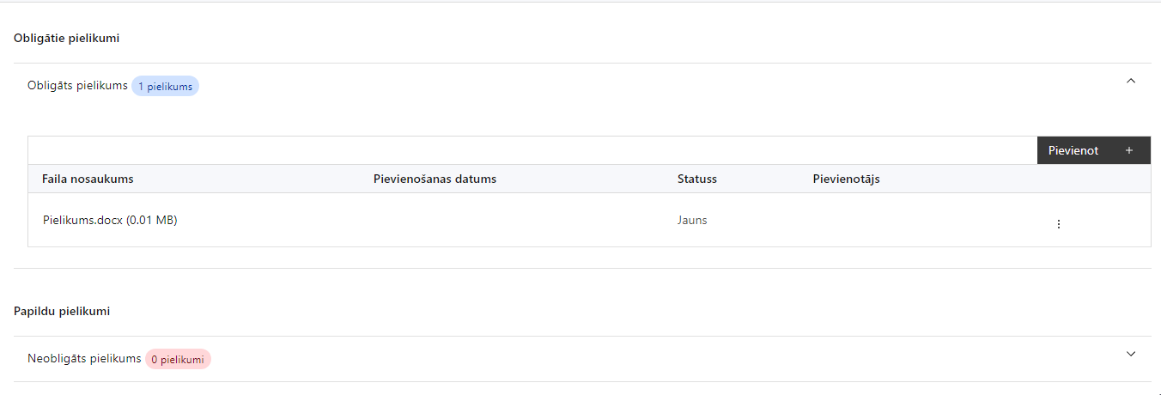

Obligātie pielikumi
- Izmaksu apmēru pamatojošie dokumenti. Projekta budžetā (projekta iesnieguma sadaļā “Budžeta kopsavilkums”) norādīto izmaksu apmēru pamatojošie dokumenti, izņemot izmaksas, kas tiek segtas, piemērojot izmaksu vienoto likmi un vienas vienības izmaksas standarta likmes. Informāciju var pamatot ar, piemēram, publiski pieejamu avotu par preču vai pakalpojumu cenām norādīšanu, provizorisku tirgus izpēti, noslēgtiem nodomu protokoliem vai līgumiem (ja attiecināms), u.c. informāciju;
- Līgumus ar sadarbības partneri/-iem, kurā noteikti pušu pienākumi, tiesības un atbildība projekta mērķa un rādītāju sasniegšanā, ja tie ir noslēgti uz projekta iesnieguma iesniegšanas brīdi;
- Sadarbības partneru apliecinājums par informētību attiecībā uz interešu konflikta jautājumu regulējumu un to integrāciju iekšējās kontroles sistēmā (nolikuma 4. pielikums).

Papildus pielikumi
- Papildus informācija, kas nepieciešama projekta iesnieguma vērtēšanai, ja to nav iespējams integrēt projekta iesniegumā (ja attiecināms).

SADAĻA – APLIECINĀJUMI

Obligātie apliecinājumi
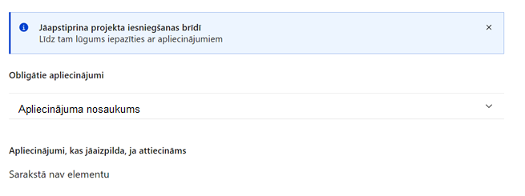
Šajā sadaļā projekta iesniedzējs projekta iesniegšanas brīdī apstiprina visus obligātos apliecinājumus:
- “Apliecinājums par dubultā finansējuma neesamību un projekta īstenošanas nosacījumu ievērošanu”;
- “Apliecinājums par informētību attiecībā uz interešu konflikta jautājumu regulējumu un to integrāciju iekšējās kontroles sistēmā”;
- “Apliecinājums par horizontālā principa “Vienlīdzība, iekļaušana, nediskriminācija un pamattiesību ievērošana” prasībām”.

Apliecinājums par dubultā finansējuma neesamību un projekta īstenošanas nosacījumu ievērošanu
Manis pārstāvētā projekta iesniedzēja un sadarbības partnera, ja tāds projektā ir paredzēts, vārdā apliecinu, ka:
- projekta iesniedzējs un tā sadarbības partneris, ja tāds projektā ir paredzēts, t. sk., projekta iesniedzēja un sadarbības partnera, ja tāds projektā ir paredzēts valdes vai padomes loceklis vai prokūrists, vai persona, kura ir pilnvarota pārstāvēt projekta iesniedzēju vai sadarbības partneri ar filiāli saistītās darbībās, neatbilst nevienam no Eiropas Savienības fondu 2021.–2027. gada plānošanas perioda vadības likuma 22. panta pirmajā daļā minētajiem projektu iesniedzēju izslēgšanas noteikumiem (nav attiecināms uz tiešās vai pastarpinātās pārvaldes iestādēm, atvasinātām publiskām personām, citām valsts iestādēm);
- projekta iesniedzēja rīcībā ir pietiekami un stabili finanšu resursi (nav attiecināms uz valsts budžeta iestādēm);
- projekta iesniegumā un tā pielikumos sniegtās ziņas atbilst patiesībai un projekta īstenošanai pieprasītais Eiropas Savienības fonda līdzfinansējums tiks izmantots saskaņā ar projekta iesniegumā noteikto;
- nav zināmu iemeslu, kādēļ šis projekts nevarētu tikt īstenots vai varētu tikt aizkavēta tā īstenošana, un apstiprinu, ka projektā noteiktās saistības iespējams veikt normatīvajos aktos par attiecīgās Eiropas Savienības fonda specifiskā atbalsta mērķa vai tā pasākuma īstenošanu noteiktajos termiņos;
- atbilstoši normatīvo aktu nosacījumiem projekts netiek un nav ticis finansēts/līdzfinansēts no citiem Eiropas Savienības finanšu avotiem vai citiem ārvalstu finanšu instrumentiem, kā arī valsts un pašvaldību budžeta līdzekļiem, un projekta ietvaros plānotās darbības nepārklājas ar darbībām, kas tiek finansētas citu Eiropas Savienības fondu specifisko atbalsta mērķu un citu ārvalstu finanšu instrumentu ietvaros, kā arī no valsts un pašvaldību budžeta līdzekļiem, un projekta iesnieguma apstiprināšanas gadījumā šis projekta iesniegums un tajā minētās plānotās darbības netiks iesniegtas finansēšanai/līdzfinansēšanai no citiem finanšu avotiem;
- projekta iesniegumam pievienotie dokumentu atvasinājumi, ja tādi ir pievienoti, atbilst manā rīcībā esošiem dokumentu oriģināliem;
- projekta iesniegumam pievienoto dokumentu tulkojumi, ja tādi ir pievienoti, ir pareizi;
- esmu iepazinies(-usies), ar attiecīgā Eiropas Savienības fonda specifiskā atbalsta mērķa, tā pasākuma vai atlases kārtas nosacījumiem un nolikumā noteiktajām prasībām;
- piekrītu projekta iesniegumā norādīto datu apstrādei Kohēzijas politikas fondu vadības informācijas sistēmā un to nodošanai citām valsts informācijas sistēmām.

Apzinos, ka:
- projektu var neapstiprināt līdzfinansēšanai no Eiropas Savienības fonda, ja projekta iesniegums nav pilnībā un kvalitatīvi aizpildīts, normatīvajos aktos par attiecīgā Eiropas Savienības fonda specifiskā atbalsta mērķa, tā pasākuma vai atlases kārtas īstenošanu plānotais Eiropas Savienības fonda finansējums projekta apstiprināšanas brīdī ir izlietots vai citos projektu iesniegumu nolikumā noteiktajos gadījumos;
- projekta izmaksu pieauguma gadījumā projekta iesniedzējs sedz visas izmaksas, kas var rasties izmaksu svārstību rezultātā;
- projekts būs jāīsteno saskaņā ar projekta iesniegumā paredzētajām darbībām un rezultāti jāuztur atbilstoši projekta iesniegumā minētajam;
- nepatiesas apliecinājumā sniegtās informācijas gadījumā normatīvajos aktos noteiktās sankcijas var tikt uzsāktas gan pret mani, gan arī pret manis pārstāvēto juridisko personu – projekta iesniedzēju.

Apliecinājums par informētību attiecībā uz interešu konflikta jautājumu regulējumu un to integrāciju iekšējās kontroles sistēmā
Apliecinu, ka:
- esmu informēts(-a) par Eiropas Parlamenta un Padomes 2024. gada 23. septembra regulas (ES, Euratom) 2024/2509 par finanšu noteikumiem, ko piemēro Savienības vispārējam budžetam (pārstrādāta redakcija) (turpmāk – Finanšu regula), Eiropas Parlamenta un Padomes 2014. gada 26. februāra Direktīvas Nr. 2014/24/ES par publisko iepirkumu un ar ko atceļ Direktīvu 2004/18/EK, likuma “Par interešu konflikta novēršanu valsts amatpersonu darbībā” un Eiropas Komisijas paziņojuma Nr. C/2021/2119 “Norādījumi par izvairīšanos no interešu konfliktiem un to pārvaldību saskaņā ar Finanšu regulu 2021/C 121/01” prasībām un apņemos tās ievērot;
- organizācijā ir izveidota iekšējās kontroles sistēma korupcijas un interešu konflikta riska novēršanai publiskas personas institūcijā atbilstoši Ministru kabineta 2017. gada 17. oktobra noteikumu Nr. 630 “Noteikumi par iekšējās kontroles sistēmas pamatprasībām korupcijas un interešu konflikta riska novēršanai publiskas personas institūcijā” prasībām, kas sevī ietver arī:
- pasākumus interešu konflikta riska kontrolei (preventīvus pasākumus un konstatēšanas pasākumus interešu konflikta riska kontrolei, t. sk. paziņošanas procedūru, labošanas pasākumus), tai skaitā ietverot informāciju par interešu konflikta novēršanu saskaņā ar Finanšu regulas 61. pantu;
- pasākumus krāpšanas un korupcijas risku novēršanai;
- iekšējās informācijas aprites un komunikācijas pasākumus par interešu konflikta, krāpšanas un korupcijas riska novēršanu;
- ētikas kodeksu;
- kārtību, kā darbiniekiem ir jārīkojas gadījumā, ja tie vēlas ziņot par iespējamiem pārkāpumiem (tai skaitā iespējamām koruptīvām darbībām), ietverot pasākumus, lai nodrošinātu ziņotāja anonimitāti un aizsardzību;
- pasākumus aizliegto vienošanos riska kontrolei;
- dubultā finansējuma novēršanas mehānismu pret citiem finansēšanas avotiem, tai skaitā pret Eiropas Savienības kohēzijas politikas programmu 2021.-2027. gadam, Eiropas Savienības struktūrfondu un Kohēzijas fonda 2014.-2020. gada plānošanas perioda darbības programmu “Izaugsme un nodarbinātība” un citiem valsts un ārvalstu finanšu instrumentiem;
- trauksmes celšanas sistēmu;
- procedūru disciplināratbildības piemērošanai;
- ziņošanas mehānismu kompetentajām iestādēm par potenciāliem administratīviem vai kriminālpārkāpumiem.

Apliecinājums par horizontālā principa “Vienlīdzība, iekļaušana, nediskriminācija un pamattiesību ievērošana” prasībām
Apliecinu, ka tiks uzkrāta un sniegta informāciju par projekta ietekmi uz horizontālā principa
“Uz tīmekļvietnes un mobilajās ierīcēm izmantojamu pakalpojumu, t.sk. civilās aizsardzības informācijas pakalpojumu, kas atbilst personu ar dažādiem funkcionēšanas ierobežojumiem vajadzībām, skaits” (VINPI_16).

Šajā sadaļā projekta iesniedzējs projekta iesniegšanas brīdī apstiprina apliecinājumus, kas attiecas uz projektu.

- Apliecinājumi, kas jāaizpilda sadarbības partnerim, ir uzskaitīti sadaļā “Pielikumi”. Tie ir jāiesniedz elektroniski parakstīta dokumenta veidā, pievienojot tos attiecīgajā sadaļa “Obligātie pielikumi” laukā.

Pieejamas šeit.
Pieejams šeit.
Eiropas Parlamenta un Padomes Regula (ES) 2021/1060 (2021. gada 24. jūnijs), ar ko paredz kopīgus noteikumus par Eiropas Reģionālās attīstības fondu, Eiropas Sociālo fondu Plus, Kohēzijas fondu, Taisnīgas pārkārtošanās fondu un Eiropas Jūrlietu, zvejniecības un akvakultūras fondu un finanšu noteikumus attiecībā uz tiem un uz Patvēruma, migrācijas un integrācijas fondu, Iekšējās drošības fondu un Finansiāla atbalsta instrumentu robežu pārvaldībai un vīzu politikai. Pieejama šeit.
Horizontālais princips “Vienlīdzība, iekļaušana, nediskriminācija un pamattiesību ievērošana”
Ministru kabineta 2023. gada 13. jūlija noteikumi Nr. 408 “Kārtība, kādā Eiropas Savienības fondu vadībā iesaistītās institūcijas nodrošina šo fondu ieviešanu 2021.–2027. gada plānošanas periodā”, 6. punkts. Pieejams šeit.
Pieejamas šeit.
Pieejamas šeit.
Pieejamas šeit.
Pieejamas šeit.

